


สรุปผลปฏิบัติราชการ
ประจำเดือน พฤศจิกายน 2566

สารบัญ
เรื่อง | หน้า
งานป้องกันปราบปราม | 1
งานจราจร | 10
งานสอบสวน | 15
งานสืบสวน | 19
งานอำนวยการ | 20
งานชุมชนสัมพันธ์ | 21
โครงการจิตอาสา | 24
โครงการครูตำรวจแดร์ | 26

1. งานป้องกันปราบปราม
ข้อมูลพื้นฐาน
ลำดับ | สถานที่ | จำนวน/แห่ง | หมายเหตุ
1 | สถานศึกษา/โรงเรียน | 42
2 | วัด/ศาสนสถาน | 56
3 | ธนาคาร | 4
4 | ร้านทอง | 4
5 | ร้านสะดวกซื้อ | 8

การออกตรวจจุดเสี่ยง จุดล่อแหลม ธนาคาร ร้านทอง ร้านสะดวกซื้อ เพื่อป้องกันเหตุ
สรุปการปฏิบัติงานของเจ้าหน้าที่สายตรวจ
ตรวจร้านทองในเขตพื้นที่รับผิดชอบ จำนวน 4 แห่ง ( 245 ครั้ง )
ตรวจโรงเรียนในเขตพื้นที่รับผิดชอบ จำนวน 42 แห่ง ( 97 ครั้ง )
ตรวจธนาคารในเขตพื้นที่รับผิดชอบ จำนวน 4 แห่ง ( 248 ครั้ง )
ตรวจร้านสะดวกซื้อ จำนวน 8 แห่ง ( 247 ครั้ง )
ตรวจเยี่ยมประชาชน จำนวน 323 ครั้ง
ตรวจเยี่ยมพนักงานรักษาความปลอดภัย จำนวน 25 ครั้ง
ประชาสัมพันธ์ 18 กลโกง จำนวน 60 ครั้ง

แผนภูมิแสดงการออกตรวจจุดเสี่ยง จุดล่อแหลม ธนาคาร ร้านทอง ร้านสะดวกซื้อ

การตรวจตู้แดง ผ่านระบบ Police 4.0
ระดับสารวัตรขึ้นไป จำนวน 320 ครั้ง
ร้อยเวร 2-0 จำนวน 627 ครั้ง
สายตรวจรถยนต์ จำนวน 627 ครั้ง
สายตรวจรถจักรยานยนต์ จำนวน 2251 ครั้ง
อาสาตำรวจ จำนวน 30 ครั้ง
รวม 3855 ครั้ง

แผนภูมิแสดงการตรวจตู้แดง ผ่านระบบ Police 4.0

ภาพถ่ายแสดงผลการปฏิบัติในรอบเดือน พอสังเขป
การอบรมปล่อยแถวก่อนออกปฏิบัติหน้าที่
ห้วงเวลา | รายละเอียด | ภาพผลการปฏิบัติ
08.01-20.00 น. | พ.ต.ท.เสรี บุตรอุดม สวป.สภ.ขุนหาญ พร้อม ร.ต.อ.เฉลิมชัย ดวนใหญ่ รอง สวป.สภ.ขุนหาญ (ร้อยเวร ๒-๐) ปล่อยแถวสายตรวจรถยนต์, สายตรวจรถจักรยานยนต์ ผลัด (๐๘.๐1-๒๐.๐๐ น.) ชี้แจงข้อราชการในการปฏิบัติหน้าที่ ตรวจความพร้อมในการปฏิบัติหน้าที่, ตรวจเครื่องแบบการแต่งกาย, ตรวจอาวุธประจำกาย, เครื่องพันธาการ, ตรวจเสื้อเกราะกันกระสุน และฝึกทบทวนยุทธวิธี (ปืนไฟฟ้า, ไม้ง่าม) พร้อมปฏิบัติหน้าที่ เหตุการณ์ทั่วไปปกติ | 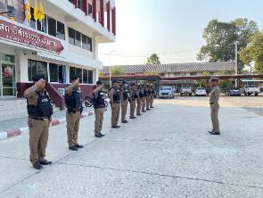
08.01-20.00 น. | ร.ต.อ.สมัย พิทักษ์ รอง สวป.สภ.ขุนหาญ (ร้อยเวร ๒-๐) ปล่อยแถวสายตรวจรถยนต์, สายตรวจรถจักรยานยนต์ ผลัด (๐๘.๐1-๒๐.๐๐ น.) ชี้แจงข้อราชการในการปฏิบัติหน้าที่ ตรวจความพร้อมในการปฏิบัติหน้าที่, ตรวจเครื่องแบบการแต่งกาย, ตรวจอาวุธประจำกาย, เครื่องพันธาการ, ตรวจเสื้อเกราะกันกระสุน และฝึกทบทวนยุทธวิธี (ปืนไฟฟ้า, ไม้ง่าม) พร้อมปฏิบัติหน้าที่ เหตุการณ์ทั่วไปปกติ | 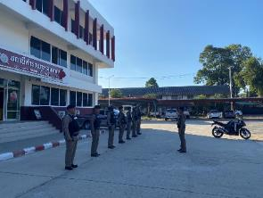
20.01-08.00 น. | ร.ต.อ.ธราวัฒน์ เครือมา รอง สวป.สภ.ขุนหาญ (ร้อยเวร ๒-๐) ปล่อยแถวสายตรวจรถยนต์, สายตรวจรถจักรยานยนต์ ผลัด (20.๐1-08.๐๐ น.) ชี้แจงข้อราชการในการปฏิบัติหน้าที่ ตรวจความพร้อมในการปฏิบัติหน้าที่, ตรวจเครื่องแบบการแต่งกาย, ตรวจอาวุธประจำกาย, เครื่องพันธาการ, ตรวจเสื้อเกราะกันกระสุน และฝึกทบทวนยุทธวิธี (ปืนไฟฟ้า, ไม้ง่าม) พร้อมปฏิบัติหน้าที่ เหตุการณ์ทั่วไปปกติ | 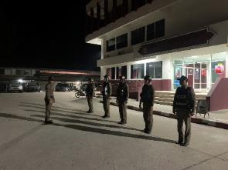

การออกตรวจ
ห้วงเวลา | รายละเอียด | ภาพผลการปฏิบัติ
08.01-20.00 น. | พ.ต.ท.เสกสิทธิ์ สาระวรรณ รอง ผกก.ป.สภ.ขุนหาญ ออกตรวจจุดเสี่ยงจุดล่อแหลมในเขตพื้นที่รับผิดชอบ เหตุการณ์ทั่วไปปกติ | 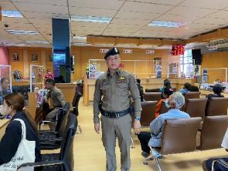
08.01-20.00 น. | ร.ต.อ.เฉลิมชัย ดวนใหญ่ รอง สวป.สภ.ขุนหาญ ปฏิบัติหน้าที่ร้อยเวร ๒-๐ พร้อมสายตรวจรถยนต์ ออกตรวจในเขตพื้นที่รับผิดชอบ ป้องกันเหตุอาชญากรรม เหตุการณ์ทั่วไปปกติ | 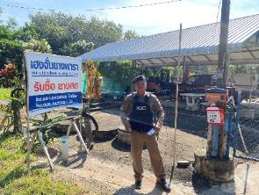
08.01-20.00 น. | ด.ต.สัญญา เนาว์ศรีสอน ผบ.หมู่(ป.) ฯ พร้อม จ.ส.ต.วัฒนชัย สาแก้ว ผบ.หมู่(ป.) ฯ ปฏิบัติหน้าที่สายตรวจรถจักรยานยนต์ ออกตรวจในเขตพื้นที่รับผิดชอบ ป้องกันเหตุอาชญากรรม เหตุการณ์ทั่วไปปกติ | 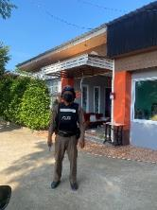
20.01-08.00 น. | ร.ต.อ.ธราวัฒน์ เครือมา รอง สวป.สภ.ขุนหาญ ปฏิบัติหน้าที่ร้อยเวร ๒-๐ พร้อมสายตรวจรถยนต์ ออกตรวจในเขตพื้นที่รับผิดชอบ ป้องกันเหตุอาชญากรรม เหตุการณ์ทั่วไปปกติ | 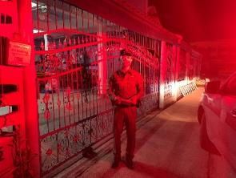
20.01-08.00 น. | ด.ต.ชูกิจ แก้วแสง ผบ.หมู่(ป.) สภ.ขุนหาญ พร้อม ส.ต.ต.อภินันท์ สุขช่วย ผบ.หมู่(ป.) สภ.ขุนหาญ ปฏิบัติหน้าที่สายตรวจรถจักรยานยนต์ ออกตรวจในเขตพื้นที่รับผิดชอบ ป้องกันเหตุอาชญากรรม เหตุการณ์ทั่วไปปกติ | 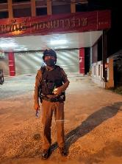

การออกระงับเหตุ
ห้วงเวลา | รายละเอียด | ภาพผลการปฏิบัติ
08.01-20.00 น. | ได้รับแจ้งจากศูนย์วิทยุ 191 ตำรวจภูธรจังหวัดศรีสะเกษ เหตุผู้ป่วยจิตเวชอาละวาด ร.ต.อ.ธราวัฒน์ เครือมา รอง สวป.สภ.ขุนหาญ ปฏิบัติหน้าที่ร้อยเวร ๒-๐ พร้อมสายตรวจรถยนต์ ว.4 ตรวจสอบ ว.15 ผู้ก่อเหตุ เกลี้ยกล่อมให้สงบสติอารมณ์และแนะนำให้ผู้ปกครองสอดส่อง ดูแล แจ้งปิดเหตุ เหตุการณ์ทั่วไปปกติ | 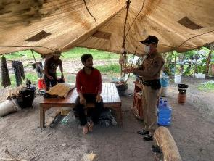
08.01-20.00 น. | ได้รับแจ้งจากศูนย์วิทยุ 191 ตำรวจภูธรจังหวัดศรีสะเกษ เหตุผู้ป่วยจิตเวชอาละวาด สายตรวจรถจักรยานยนต์ ว.4 ตรวจสอบ ว.15 ผู้ก่อเหตุ เกลี้ยกล่อมให้สงบสติอารมณ์และนำตัวส่ง รพ.ขุนหาญ เพื่อรักษา แจ้งปิดเหตุ เหตุการณ์ทั่วไปปกติ | 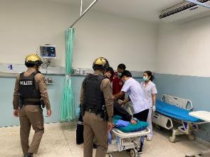
08.01-20.00 น. | ได้รับแจ้งจากศูนย์วิทยุ 191 ตำรวจภูธรจังหวัดศรีสะเกษ เหตุขับรถเสียงดัง ด.ต.สัญญา เนาว์ศรีสอน ผบ.หมู่(ป.) ฯ พร้อม จ.ส.ต.วัฒนชัย สาแก้ว ผบ.หมู่(ป.) ฯ, ปฏิบัติหน้าที่สายตรวจรถจักรยานยนต์ ว.4 ตรวจสอบ ไม่ ว.15 ผู้ก่อเหตุ สอบถามประชาชนระแว้งนั้นแจ้งว่าขับผ่านไปเที่ยวเดียว แจ้งปิดเหตุ เหตุการณ์ทั่วไปปกติ | 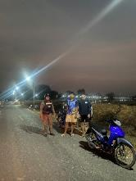
20.01-08.00 น. | ได้รับแจ้งจากศูนย์วิทยุ 191 ตำรวจภูธรจังหวัดศรีสะเกษ เหตุทะเลาวิวาท สายตรวจรถจักรยานยนต์ ว.4 ตรวจสอบ ไม่ ว.15 ผู้ก่อเหตุ สอบถามผู้แจ้งแจ้งว่าได้หลบหนีไปก่อนเจ้าหน้าที่ตำรวจมาถึง แจ้งปิดเหตุ เหตุการณ์ทั่วไปปกติ | 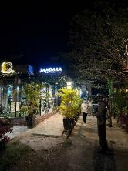

ออกตรวจร่วมกับหน่วยงานอื่นและการรักษาความปลอดภัยงานมหรสพ
ห้วงเวลา | รายละเอียด | ภาพผลการปฏิบัติ
08.01-20.00 น. | ร.ต.อ.ธราวัฒน์ เครือมา รอง สวป.สภ.ขุนหาญ ปฏิบัติหน้าที่ร้อยเวร ๒-๐ พร้อมสายตรวจรถยนต์, สายตรวจรถจักรยานยนต์ ออกตรวจการจัดงานรื่นเริงในพื้นที่รับผิดชอบ เหตุการณ์ทั่วไปปกติ | 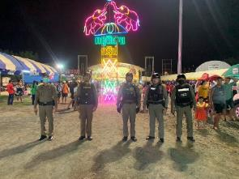
20.01-08.00 น. | พ.ต.ท.เสกสิทธิ์ สาระวรรณ รอง ผกก.ป.สภ.ขุนหาญ ปล่อยแถวเจ้าหน้าที่ตำรวจ สภ.ขุนหาญ ชุดรักษาความสงบเรียบร้อยงานรื่นเริงในเขตพื้นที่รับผิดชอบเพื่อควบคุมความสงบเรียบร้อยภายในงาน เหตุการณ์ทั่วไปปกติ | 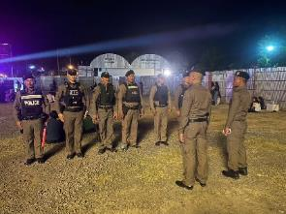

ออกตรวจท้องถนนเพื่อป้องกันการแข่งรถในทาง
ห้วงเวลา | รายละเอียด | ภาพผลการปฏิบัติ
08.01-20.00 น. | ร.ต.อ.ธราวัฒน์ เครือมา รอง สวป.สภ.ขุนหาญ ปฏิบัติหน้าที่ร้อยเวร ๒-๐ พร้อมสายตรวจรถยนต์ ว.4 ถนนเส้น 2128 ขุนหาญ-กันทรอม บริเวณหน้าสนามฟุตบอลหญ้าเทียม ต.โนนสูง อ.ขุนหาญ จ.ศรีสะเกษ ตามมาตรการป้องกันปราบปรามการแข่งรถในทางที่ก่อให้เกิดความเดือดร้อนรำคาญ และความผิดอื่นที่เกี่ยวข้อง เพื่อกวดขันจับกุมและป้องกันการแข่งรถในทางสาธารณะ เหตุการณ์ทั่วไปปกติ | 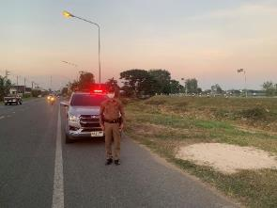
20.01-08.00 น. | ด.ต.ชูกิจ แก้วแสง ผบ.หมู่(ป.) สภ.ขุนหาญ พร้อม ส.ต.ต.อภินันท์ สุขช่วย ผบ.หมู่(ป.) สภ.ขุนหาญ ปฏิบัติหน้าที่สายตรวจ รถจักรยานยนต์ ว.4 ถนนเส้น 2127 ขุนหาญ-สำโรงเกียรติ หน้ามณฑาห้องเช่า ต.สิ อ.ขุนหาญ จ.ศรีสะเกษ ตามมาตรการป้องกันปราบปรามการแข่งรถในทางที่ก่อให้เกิดความเดือดร้อนรำคาญ และความผิดอื่นที่เกี่ยวข้อง เพื่อกวดขันจับกุมและป้องกันการแข่งรถในทางสาธารณะ เหตุการณ์ทั่วไปปกติ | 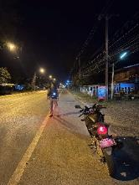
20.01-08.00 น. | จ.ส.ต.สมภพ นิลสุข ผบ.หมู่(ป.) สภ.ขุนหาญ พร้อม ส.ต.ต.สุทธิชัย ดาราคำ ผบ.หมู่(ป.) สภ.ขุนหาญ ปฏิบัติหน้าที่สายตรวจรถจักรยานยนต์ ว.4 ถนนเส้น 2127 ขุนหาญ-สำโรงเกียรติ หน้าร้านขายของเก่า ม.8 ต.สิ อ.ขุนหาญ จ.ศรีสะเกษ ตามมาตรการป้องกันปราบปรามการแข่งรถในทางที่ก่อให้เกิดความเดือดร้อนรำคาญ และความผิดอื่นที่เกี่ยวข้อง เพื่อกวดขันจับกุมและป้องกันการแข่งรถในทางสาธารณะ เหตุการณ์ทั่วไปปกติ | 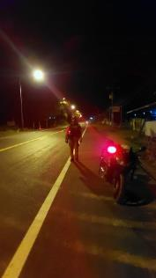

ออกตรวจเยี่ยมประชาชน
ห้วงเวลา | รายละเอียด | ภาพผลการปฏิบัติ
08.01-20.00 น. | ร.ต.อ.ธราวัฒน์ เครือมา รอง สวป.สภ.ขุนหาญ ปฏิบัติหน้าที่ร้อยเวร ๒-๐ พร้อมสายตรวจรถยนต์ ออกตรวจเยี่ยมประชาชน เพื่อพบปะ พูดคุย สอบถามความเป็นอยู่ ในเขตพื้นที่รับผิดชอบ เหตุการณ์ทั่วไปปกติ | 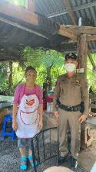
08.01-20.00 น. | ร.ต.ท.ปริมาณ แก้วนรา รอง สว(ป.) สภ.ขุนหาญ ปฏิบัติหน้าที่ร้อยเวร ๒-๐ พร้อมสายตรวจรถยนต์ ออกตรวจเยี่ยมประชาชน เพื่อพบปะ พูดคุย สอบถามความเป็นอยู่ ในเขตพื้นที่รับผิดชอบ เหตุการณ์ทั่วไปปกติ | 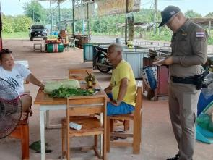
08.01-20.00 น. | ร.ต.อ.เฉลิมชัย ดวนใหญ่ รอง สวป.สภ.ขุนหาญ ปฏิบัติหน้าที่ร้อยเวร ๒-๐ พร้อมสายตรวจรถยนต์ ออกตรวจเยี่ยมประชาชน เพื่อพบปะ พูดคุย สอบถามความเป็นอยู่ ในเขตพื้นที่รับผิดชอบ เหตุการณ์ทั่วไปปกติ | 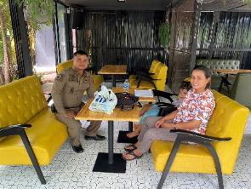

ออกประชาสัมพันธ์ 18 กลโกง
ห้วงเวลา | รายละเอียด | ภาพผลการปฏิบัติ
08.01-20.00 น. | ร.ต.อ.ธราวัฒน์ เครือมา รอง สวป.สภ.ขุนหาญ ปฏิบัติหน้าที่ร้อยเวร ๒-๐ พร้อมสายตรวจรถยนต์ ออกประชาสัมพันธ์ 18 กลโลง เพื่อป้องกันอาชญากรรมทางเทคโนโลยี ในเขตพื้นที่รับผิดชอบ เหตุการณ์ทั่วไปปกติ | 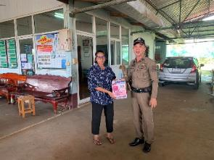
08.01-20.00 น. | ร.ต.อ.สมัย พิทักษ์ รอง สวป.สภ.ขุนหาญ ปฏิบัติหน้าที่ร้อยเวร ๒-๐ พร้อมสายตรวจรถยนต์ ออกประชาสัมพันธ์ 18 กลโลง เพื่อป้องกันอาชญากรรมทางเทคโนโลยี ในเขตพื้นที่รับผิดชอบ เหตุการณ์ทั่วไปปกติ | 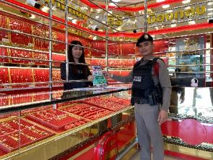
08.01-20.00 น. | จ.ส.ต.สมภพ นิลสุข ผบ.หมู่(ป.) สภ.ขุนหาญ พร้อม ส.ต.ต.สุทธิชัย ดาราคำ ผบ.หมู่(ป.) สภ.ขุนหาญ ปฏิบัติหน้าที่สายตรวจรถจักรยานยนต์ ออกประชาสัมพันธ์ 18 กลโลง เพื่อป้องกันอาชญากรรมทางเทคโนโลยี ในเขตพื้นที่รับผิดชอบ เหตุการณ์ทั่วไปปกติ | 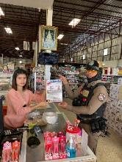
08.01-20.00 น. | ด.ต.ชูกิจ แก้วแสง ผบ.หมู่(ป.) สภ.ขุนหาญ พร้อม ส.ต.ต.อภินันท์ สุขช่วย แสง ผบ.หมู่(ป.) สภ.ขุนหาญ ปฏิบัติหน้าที่สายตรวจรถจักรยานยนต์ ออกประชาสัมพันธ์ 18 กลโลง เพื่อป้องกันอาชญากรรมทางเทคโนโลยี ในเขตพื้นที่รับผิดชอบ เหตุการณ์ทั่วไปปกติ | 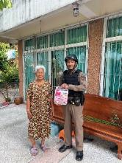

2. งานจราจร
เมื่อวันที่ 29 พ.ย. 2566 เวลา 09.00 น. ร.ต.อ.เอก ปัญญา รอง สว.จร.สภ.ขุนหาญ ร้อยเวร 6-0 พร้อมด้วยสายตรวจจราจร ได้ออกอำนายความสะดวกด้านการจราจร และรักษาความปลอดภัย ขบวนกีฬาสีของโรงเรียนบ้านสิริขุนหาญ ต.สิ อ.ขุนหาญ จว.ศรีสะเกษ
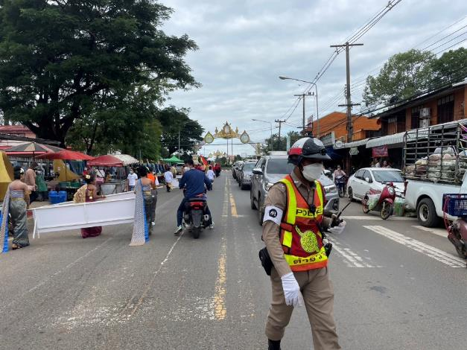

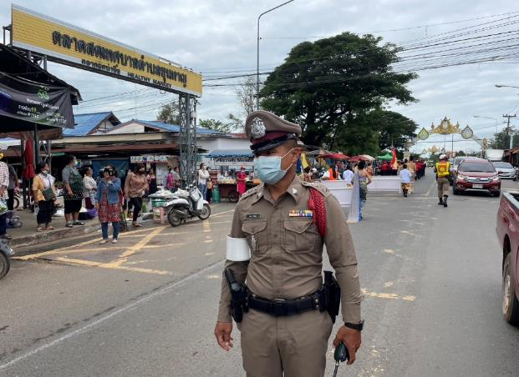

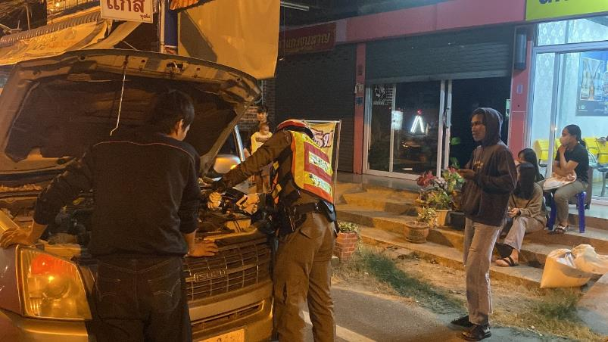
เมื่อวันที่ 27 พฤศจิกายน 2566 เวลาประมาณ 19.00 น. ร.ต.อ.พฒน จงดี รอง สว.จร.สภ.ขุนหาญ ร้อยเวร 6-0พร้อมด้วยสายตรวจจราจร อำนวยความสะดวกการจราจรในเขตพื้นที่รับผิดชอบ ได้รับแจ้งว่ามีรถยนต์สตาร์ทไม่ติด บนถนน 2111 ขุนหาญ-พยุห์ บริเวณทางหน้านครชัยแอร์ จึงได้ให้ความช่วยเหลือ ทำให้รถคันดังกล่าวใช้งานได้ตามปกติและสามารถเดินทางต่อไปได้ ตามโครงการ “สุภาพบุรุษจราจร ประชาชนสัญจรปลอดภัย”

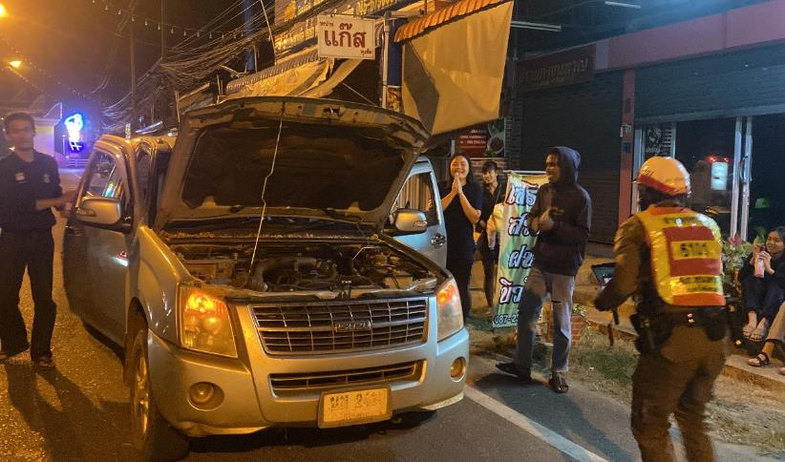

วันที่ 1 - 30 พฤศจิกายน 2566 ร.ต.อ.เอก ปัญญา รอง สว.จร.สภ.ขุนหาญ,ร.ต.อ.พฒน จงดี รอง สว.จร.สภ.ขุนหาญ พร้อมด้วยสายตรวจจราจร สภ.ขุนหาญ ได้มีการอำนวยความสะดวกด้านการจราจร
อำนวยความสะดวกการจราจรในเขตเทศบาลอำเภอขุนหาญ ต.สิ อ.ขุนหาญ จว.ศรีสะเกษ
-​ ถนนหน้าตลาดสดเทศบาลตำบลขุนหาญ
-​ หน้า ร.ร.อนุบาลขุนหาญ
-​ แยกไปรษณีย์ขุนหาญ
- หน้า ร.ร.สิริขุนหาญ
ผลการปฏิบัติ การจราจรคล่องตัว เหตุการณ์ทั่วไปปกติ
เจ้าหน้าที่ตำรวจจราจรได้มีการอำนวยความสะดวกด้านการจราจร และดูแลความปลอดภัยของประชาชน หน้าสถานศึกษาและจุดบริการต่าง ๆ จำนวน 17 ครั้ง

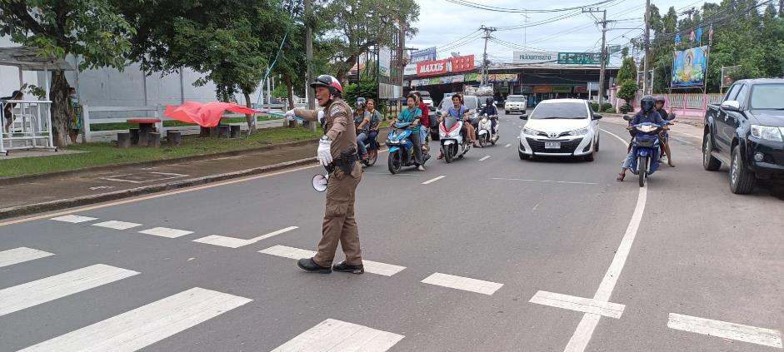

รายงานผลการรจับกุมเปรียบเทียบ ปีงบประมาณ 2566-2567
ประจำเดือน พฤศจิกายน 2566
ความผิด/ข้อหา | เดือน/ปี
ความผิด/ข้อหา | พ.ย.66
ความผิด/ข้อหา | 66 | 67
พ.ร.บ.จราจรทางบก
-ไม่สวมหมวกนิรภัย | - | -
-ไม่คาดเข็มขัดนิรภัย | - | -
-รถรถย้อนศร | -
-ใช้โทรศัพท์มือถือ | - | -
-ขับรถเร็ว | - | -
-ฝ่าฝืนเครื่องหมายจราจร | - | -
-จอดรถบนทางข้าม(ม้าลาย) | - | -
-เมาขับ | 1 | -
พ.ร.บ.รถยนต์
-ไม่มีใบขับขี่ | 1
-มอเตอร์ไซด์ไม่ปลอดภัย | - | -
พ.ร.บ.คุ้มครองผู้ประสบภัยจากรถ | - | -
พ.ร.บ.อื่นๆ | - | -
รวม | 2 | -

สรุปผลการปฏิบัติงานจราจร ระยะเวลาตั้งวันที่ ๑ – 30 พฤศจิกายน ๒๕๖6
1. รปภ./อำนวยความสะดวก ครู นักเรียน 17 ครั้ง
2. การตั้งจุดตรวจ จุดสกัด 25 ครั้ง
3. มีการตรวจค้น บุคคล ยานพาหนะต้องสงสัยตามข้อสั่งการของ ผบช.
เช่น จยย.พ่วงข้าง รถบรรทุกน้ำยาง รถบรรทุกสิ่งของปิดทึบ ฯลฯ 5 ครั้ง
4. มีการออกตรวจสอบเส้นทางสายหลัก สายรอง 50 ครั้ง
5. การกวดขันวินัยจราจรในพื้นที่ 25 ครั้ง
6. ตรวจเยี่ยมหน่วยงานราชการ ออกตรวจตู้แดงในเขตตรวจ - ครั้ง
7. การเข้าระงับเหตุ เช่น อุบัติเหตุ ข้อขัดข้อง ทะเลาะวิวาท ฯลฯ 1 ครั้ง
8. ออกประชาสัมพันธ์ ผู้ประกอบการร้าน เพื่อแสวงหาความร่วมมือจากประชาชน 10 ครั้ง
9. อุบัติเหตุที่เกิดขึ้นในพื้นที่ 1 ครั้ง
10. รปภ. บุคคลสำคัญ / VIP - ครั้ง
11. อำนวยความสะดวกการจราจรตลาดนัด / พื้นที่จัดงานต่างๆ 2 ครั้ง

3. งานสอบสวน
3.1 เปรียบเทียบสถิติคดีอาญา ย้อนหลัง 3 ปี

แผนภูมิสถิติคดีอาญาย้อนหลัง 3 ปี (2564-2566)
ปี พ.ศ.2564 คดีอาญาเกิด จำนวน 759 คดี
ปี พ.ศ.2565 คดีอาญาเกิด จำนวน 821 คดี
ปี พ.ศ.2566 คดีอาญาเกิด จำนวน 378 คดี
3.2 สถิติคดีอาญา 4 กลุ่ม ประจำเดือนพฤศจิกายน 2566

แผนภูมิสถิติคดีอาญา 4 กลุ่ม ประจำเดือน พฤศจิกายน 2566
คดีอาญาเกิดขึ้น 41 คดี จับกุม 41 ราย ผู้ต้องหา 61 คน
กลุ่มที่ 1 ไม่มีเกิดแต่อย่างใด
กลุ่มที่ 2 เกิด 6 ราย จับ 6 ราย ผู้ต้องหา 9 คน
กลุ่มที่ 3 เกิด 2 ราย จับ 2 ราย ผู้ต้องหา 16 คน
กลุ่มที่ 4 เกิด 33 ราย จับ 33 ราย ผู้ต้องหา 36 คน

3.3 สถิติคดีอาญา 4 กลุ่ม ประจำปี 2566(1 มกราคม 2566-31 พฤศจิกายน 2566)

สรุป สถิติคดีอาญา 4 กลุ่ม ปี 2566
คดีอาญาเกิด 330 คดี จับ 320 คดี ผู้ต้องหา 446 คน
กลุ่มที่ 1 ฐานความผิดเกี่ยวกับชีวิต ร่างกายและเพศ เกิดขึ้น 7 คดี
ทำร้ายร่างกายถึงแก่ความตาย เกิด 1 ราย จับ 1 ราย ผู้ต้องหา 1 คน
ทำร้ายร่างกาย เกิด 3 ราย จับ 3 ราย ผู้ต้องหา 6 คน
ข่มขืนกระทำชำเรา เกิด 1 ราย จับ 1 ราย ผู้ต้องหา 1 คน
อื่นๆ เกิด 2 ราย จับ 2 ราย ผู้ต้องหา 2 คน
กลุ่มที่ 2 ฐานความผิดเกี่ยวกับทรัพย์ เกิดขึ้น 31 คดี
ลักทรัพย์ เกิด 19 ราย จับ 19 ราย ผู้ต้องหา 16 คน
ฉ้อโกง เกิด 5 ราย จับ 4 ราย ผู้ต้องหา 8 คน
รับของโจร เกิด 1 ราย จับ 1 ราย ผู้ต้องหา 1 คน
อื่นๆ เกิด 6 ราย จับ 6 ราย ผู้ต้องหา 6 คน
กลุ่มที่ 3 ฐานความผิดพิเศษ เกิดขึ้น 15 คดี
พ.ร.บ.ป่าไม้ เกิด 5 ราย จับ 4 ราย ผู้ต้องหา 5 คน
พ.ร.บ.ป่าสงวนแห่งชาติ เกิด 8 ราย จับ 5 ราย ผู้ต้องหา 5 คน
พ.ร.บ.สงวนและคุ้มครองสัตว์ป่า เกิด - ราย จับ - ราย ผู้ต้องหา - คน
พ.ร.บ.ห้ามเรียกดอกเบี้ยเกินอัตรา เกิด 1 ราย จับ 1 ราย ผู้ต้องหา 10 คน
พ.ร.บ.ทวงถามหนี้ เกิด 1 ราย จับ 1 ราย ผู้ต้องหา 6 คน
ฉ้อโกงผ่านระบบคอมพิวเตอร์ เกิด 1 ราย จับ 1 ราย ผู้ต้องหา 2 คน
กลุ่มที่ 4 ฐานความผิดที่รัฐเป็นผู้เสียหาย เกิดขึ้น 306 คดี
พ.ร.บ.ยาเสพติด เกิด 229 ราย จับ 229 ราย ผู้ต้องหา 237 คน
พ.ร.บ.อาวุธปืนฯ เกิด 30 ราย จับ 30 ราย ผู้ต้องหา 35 คน
พ.ร.บ.การพนันฯ เกิด 47 ราย จับ 47 ราย ผู้ต้องหา 97 คน
พ.ร.บ.คนเข้าเมือง เกิด - ราย จับ - ราย ผู้ต้องหา - คน

3.4 เปรียบเทียบคดีอาญา 4 กลุ่ม เดือน พฤศจิกายน 2565 กับเดือน พฤศจิกายน 2566

แผนภูมิเปรียบเทียบสถิติคดีอาญา 4 กลุ่ม ประจำเดือน พฤศจิกายน 2565 กับ เดือน พฤศจิกายน 2566
เดือน พฤศจิกายน 2565 | เดือน พฤศจิกายน 2566
คดีอาญา เกิดขึ้น 64 ราย จับกุม 64 ราย ผู้ต้องหา 86 คน | คดีอาญา เกิดขึ้น 26 ราย จับกุม 25 ราย ผู้ต้องหา 61 คน
กลุ่มที่ 1 อื่นๆ 1 คดี จับ 1 คดี ผู้ต้องหา 2 คน | กลุ่มที่ 1 ไม่มีเกิดแต่อย่างใด
กลุ่มที่ 2 ลักทรัพย์ 3 คดี จับ 3 คดี ผู้ต้องหา 5 คน  ฉ้อโกง 2 คดี จับ 2 คดี ผู้ต้องหา 2 คน  ยักยอกทรัพย์ 1 คดี จับ 1 คดี ผู้ต้องหา 1 คน | กลุ่มที่ 2 ลักทรัพย์ 4 คดี จับ 4 คดี ผู้ต้องหา 7 คน  ฉ้อโกง 2 คดี จับ 2 คดี ผู้ต้องหา 2 คน
กลุ่มที่ 3 พ.ร.บ.สงวนและคุ้มครองสัตว์ป่า  1 คดี จับ 1 คดี ผู้ต้องหา 1 คน | กลุ่มที่ 3 พ.ร.บ.ห้ามเรียกดอกเบี้ยเกินอัตรา 1 คดี จับ 1 คดี ผู้ต้องหา 10 คน  พ.ร.บ.ทวงถามหนี้ 1 คดี จับ 1 คดี ผู้ต้องหา 6 คน
กลุ่มที่ 4 พ.ร.บ.ยาเสพติด 51 คดี ผู้ต้องหา 51 คน  พ.ร.บ.อาวุธปืน 8 คดี ผู้ต้องหา 8 คน  พ.ร.บ.การพนัน 10 คดี ผู้ต้องหา 15 คน  พ.ร.บ.คนเข้าเมือง 1 คดี ผู้ต้องหา 1 คน | กลุ่มที่ 4 พ.ร.บ.ยาเสพติด 22 คดี ผู้ต้องหา 23 คน  พ.ร.บ.อาวุธปืน 4 คดี ผู้ต้องหา 4 คน  พ.ร.บ.การพนัน 7 คดี ผู้ต้องหา 9 คน

3.5 สำนวนอยู่ระหว่างการสอบสวน
3.5.1 เลขคดีสุดท้าย
3.5.1.1 คดีอาญา 330/2566 (อยู่ระหว่างสอบสวน - คดี)
3.5.1.2 คดีจราจร 21/2566 (อยู่ระหว่างสอบสวน - คดี)
3.5.1.3 คดีชันสูตร 21/2566 (อยู่ระหว่างสอบสวน - คดี)
3.5.1.2 คดีอุกฉกรรจ์ -/2566 (อยู่ระหว่างสอบสวน - คดี)
3.5.2 สำนวนระหว่างดำเนินการ จำนวน - คดี
3.5.3 สำนวนการสอบสวนล่าช้า ตามคำสั่ง ตร.ที่ 419/2556 ไม่มีแต่อย่างใด

4. งานสืบสวน
ช่วงวันที่ 1 ถึง 30 พฤศจิกายน 2566 ได้มีการจับกุมตัวผู้ต้องหาตามหมายจับ 4 ราย ผู้ต้องหา 4 คน ได้มีการจับกุมตัวผู้ต้องหา ในข้อหา
“จำหน่ายยาเสพติดให้โทษประเภท 1 (เมทแอมเฟตามีน) โดยผิดกฎหมาย”จำนวน 2 ราย 2 คน
“มียาเสพติดให้โทษประเภท 1 (เมทแอมเฟตามีน) ไว้ในครอบครองเพื่อจำหน่ายโดยผิดกฎหมาย กระทำเพื่อการค้า อันก่อให้เกิดการแพร่กระจายในกลุ่มประชาชน” จำนวน 6 ราย 6 คน
“มียาเสพติดให้โทษประเภท 1 (เมทแอมเฟตามีน) ไว้ในครอบครองโดยผิดกฎหมาย” จำนวน 1 ราย 1 คน
“เสพยาเสพติดให้โทษประเภท 1 (เมทแอมเฟตามีน) โดยผิดกฎหมาย” จำนวน 3 ราย 3 คน
“มีอาวุธปืนไว้ในครอบครองโดยมิได้รับอนุญาตจากนายทะเบียนท้องที่” จำนวน 2 ราย 2 คน
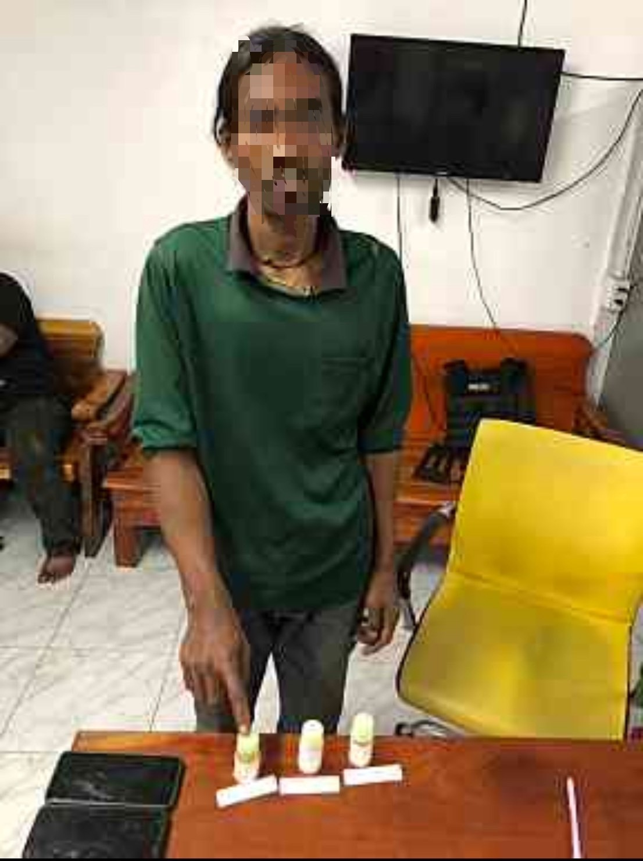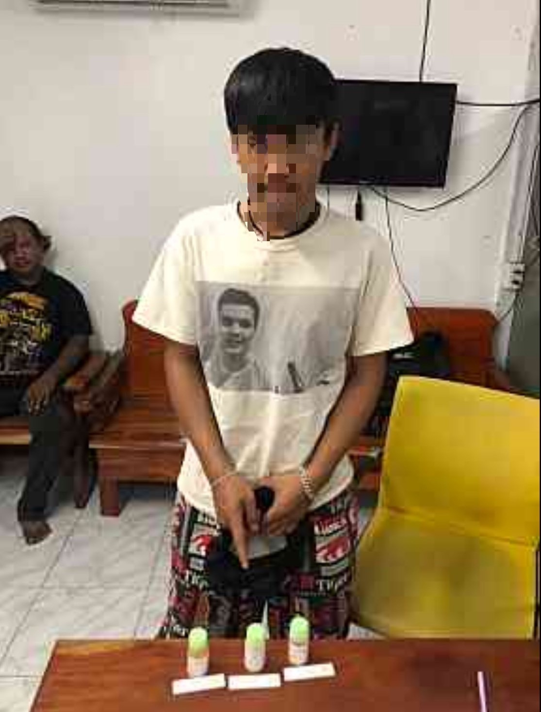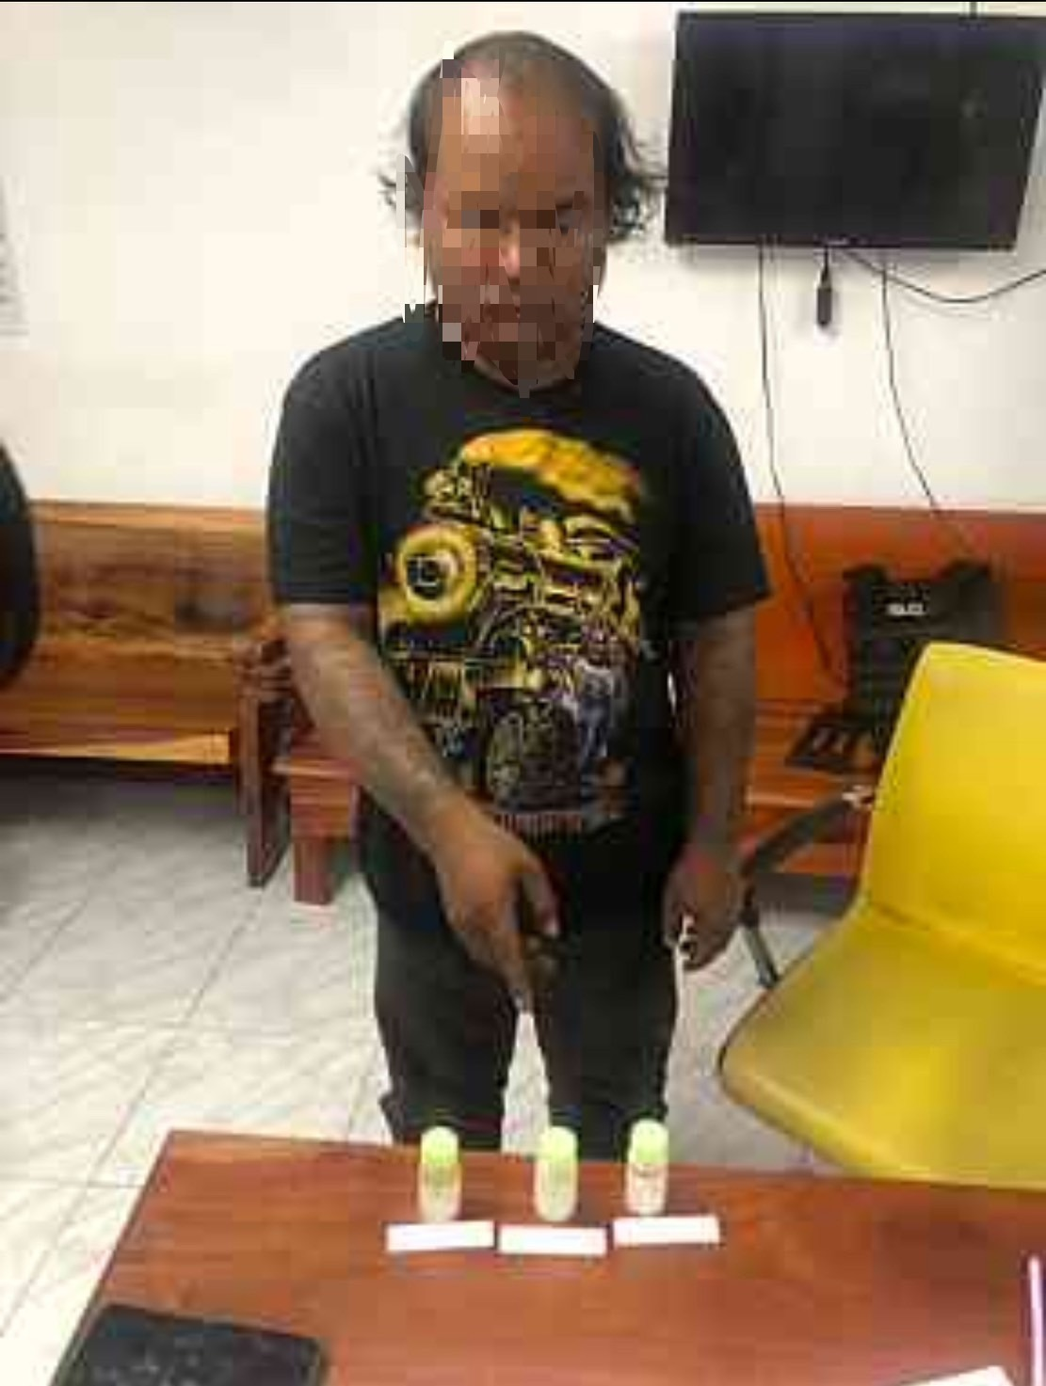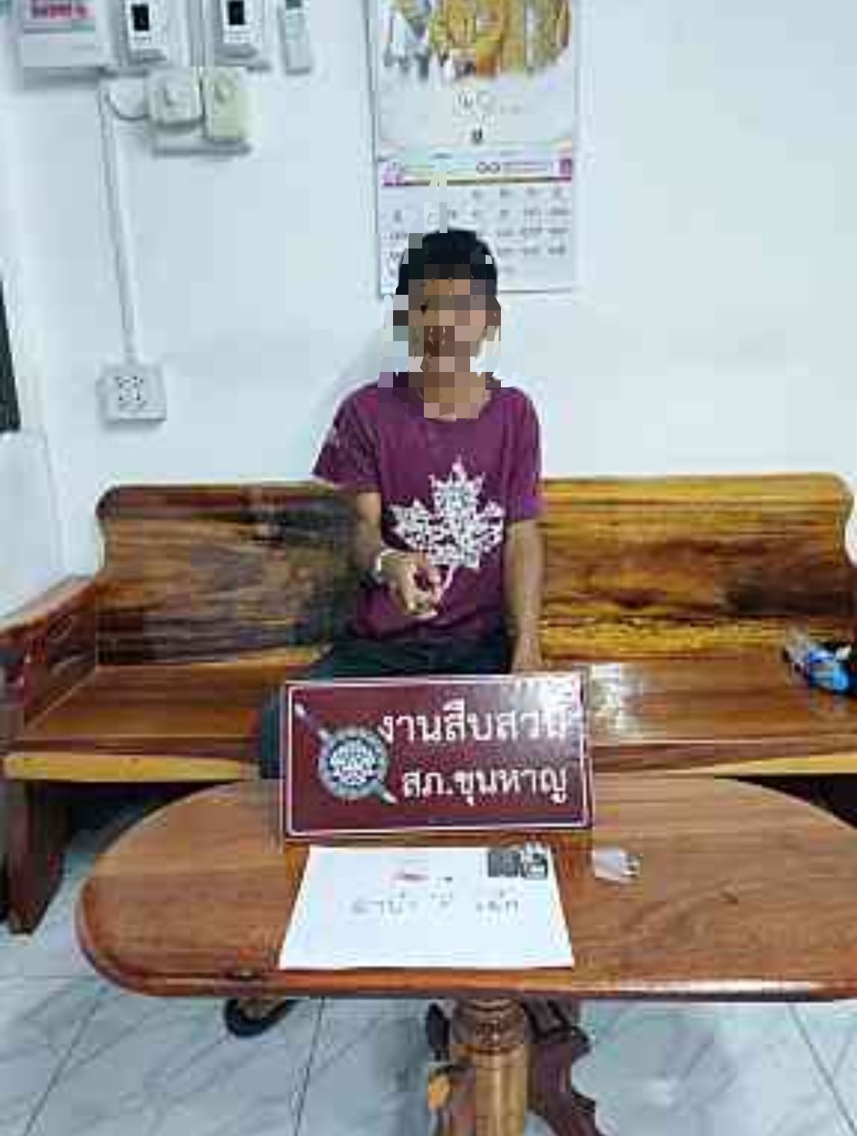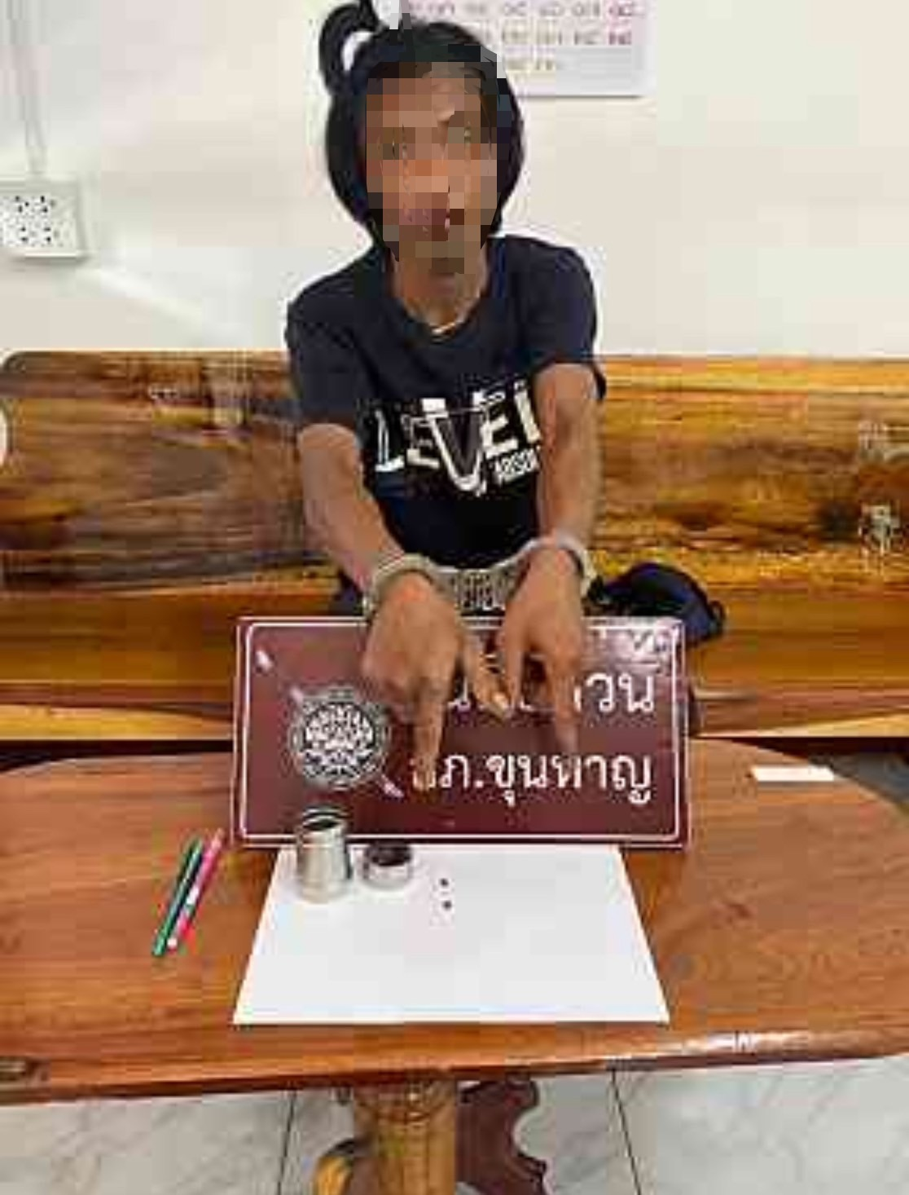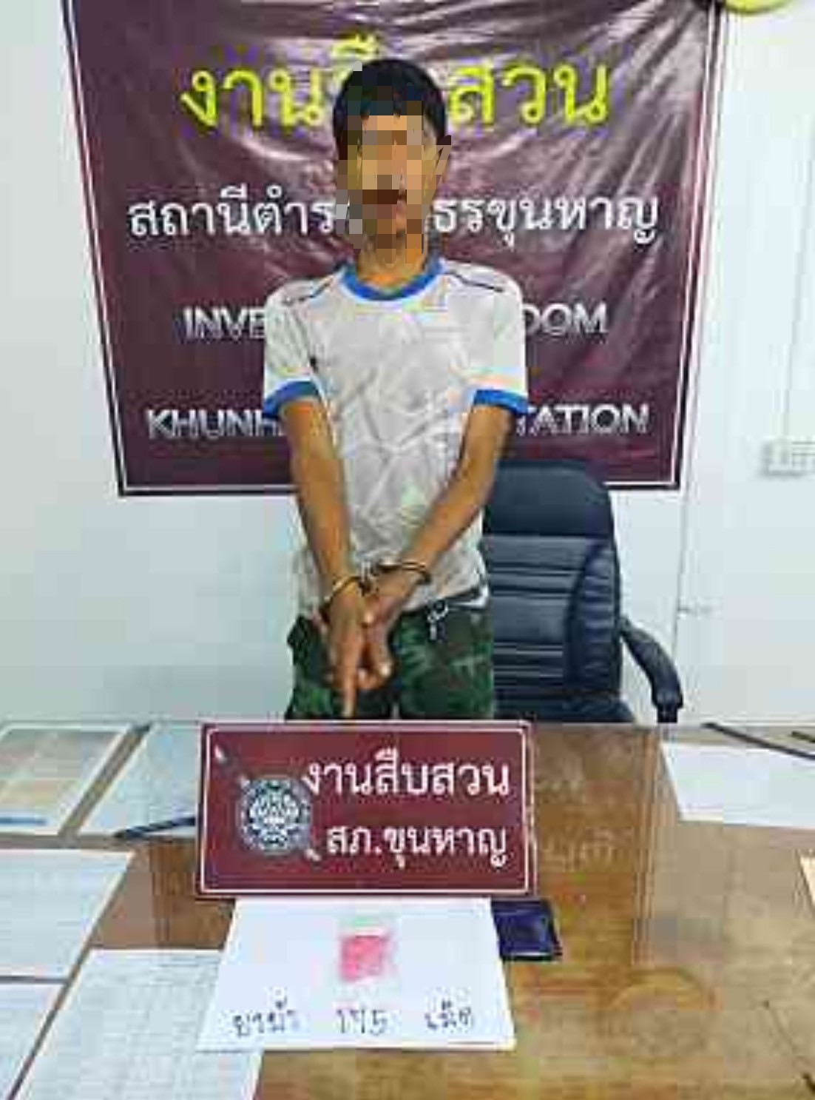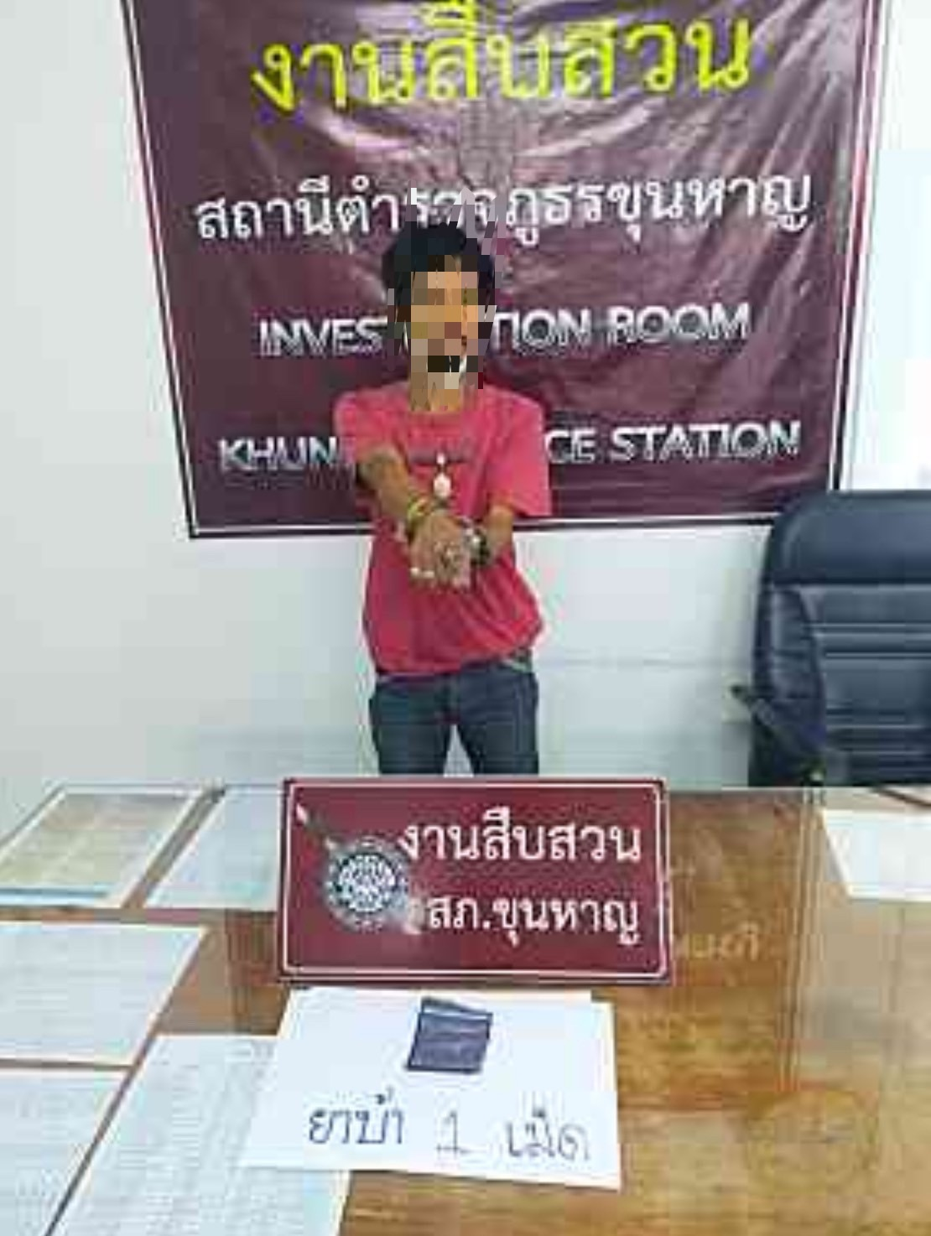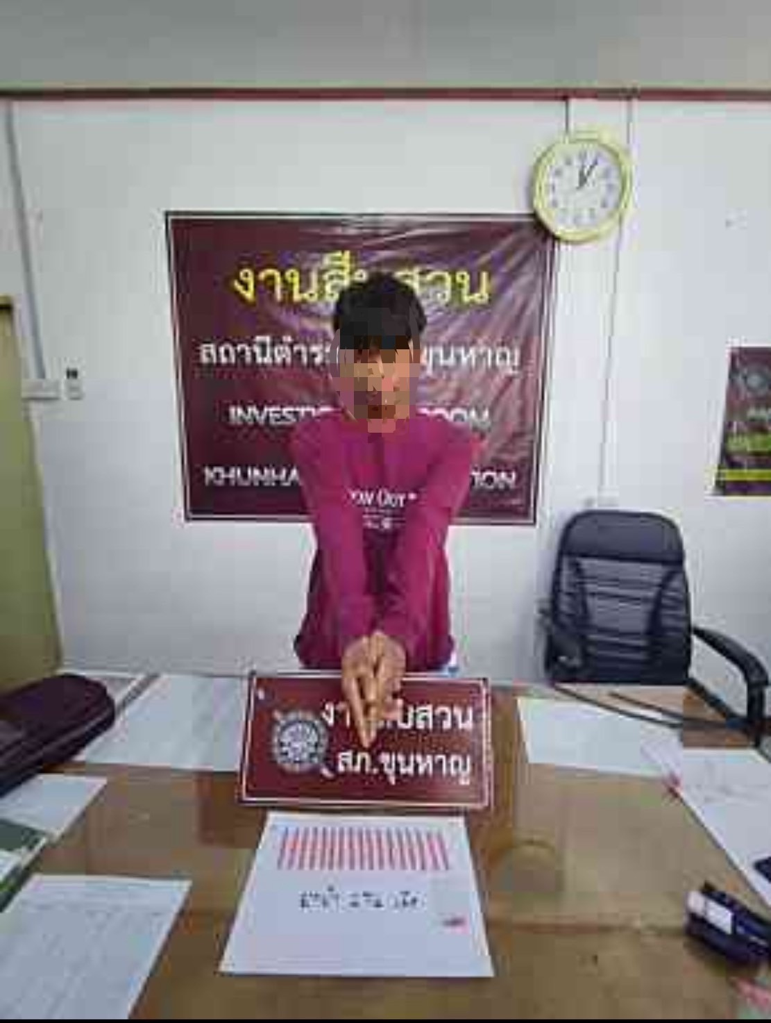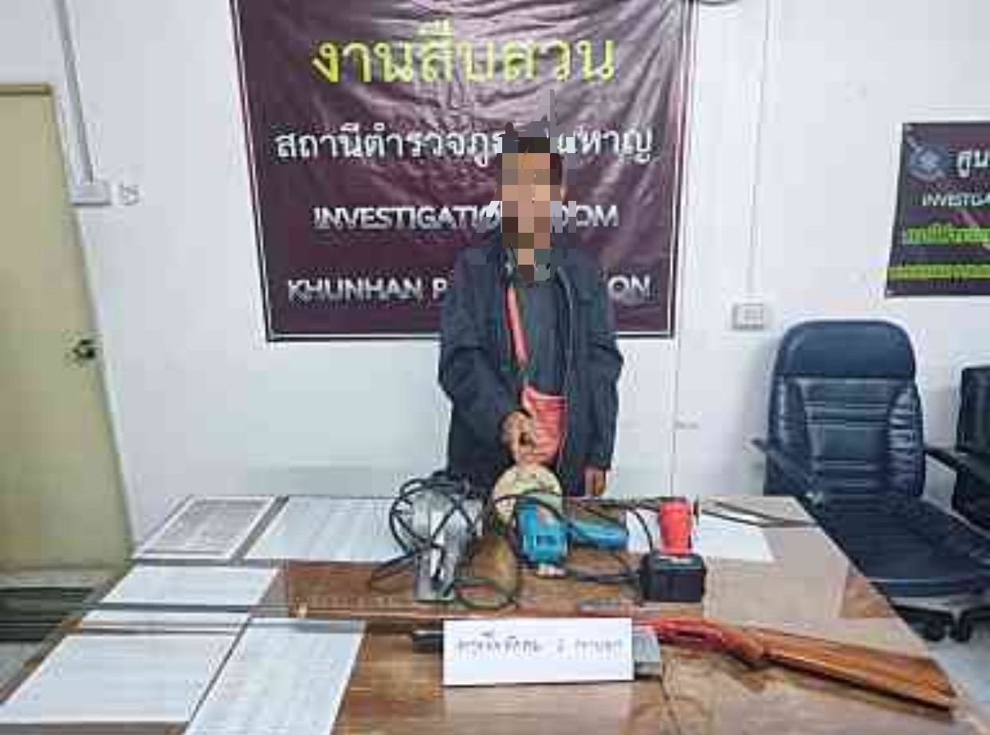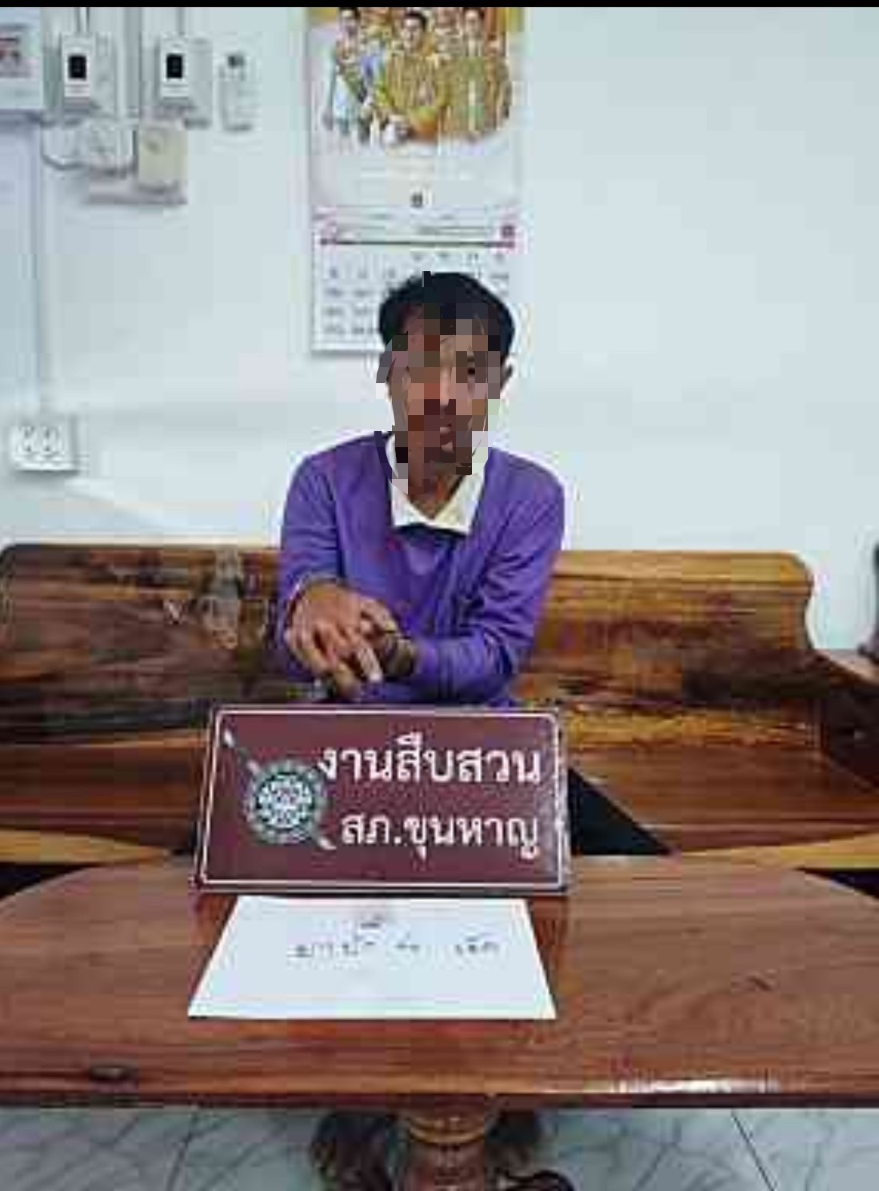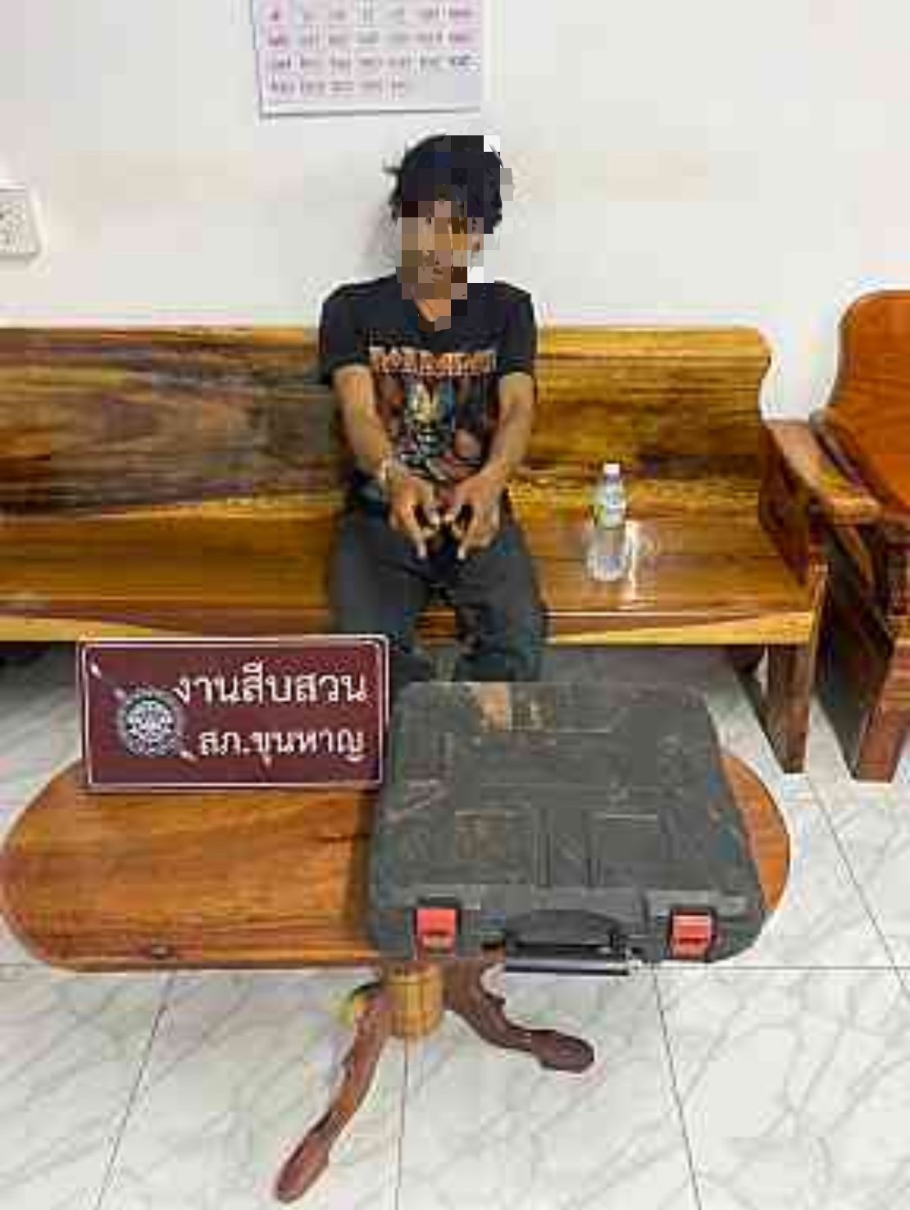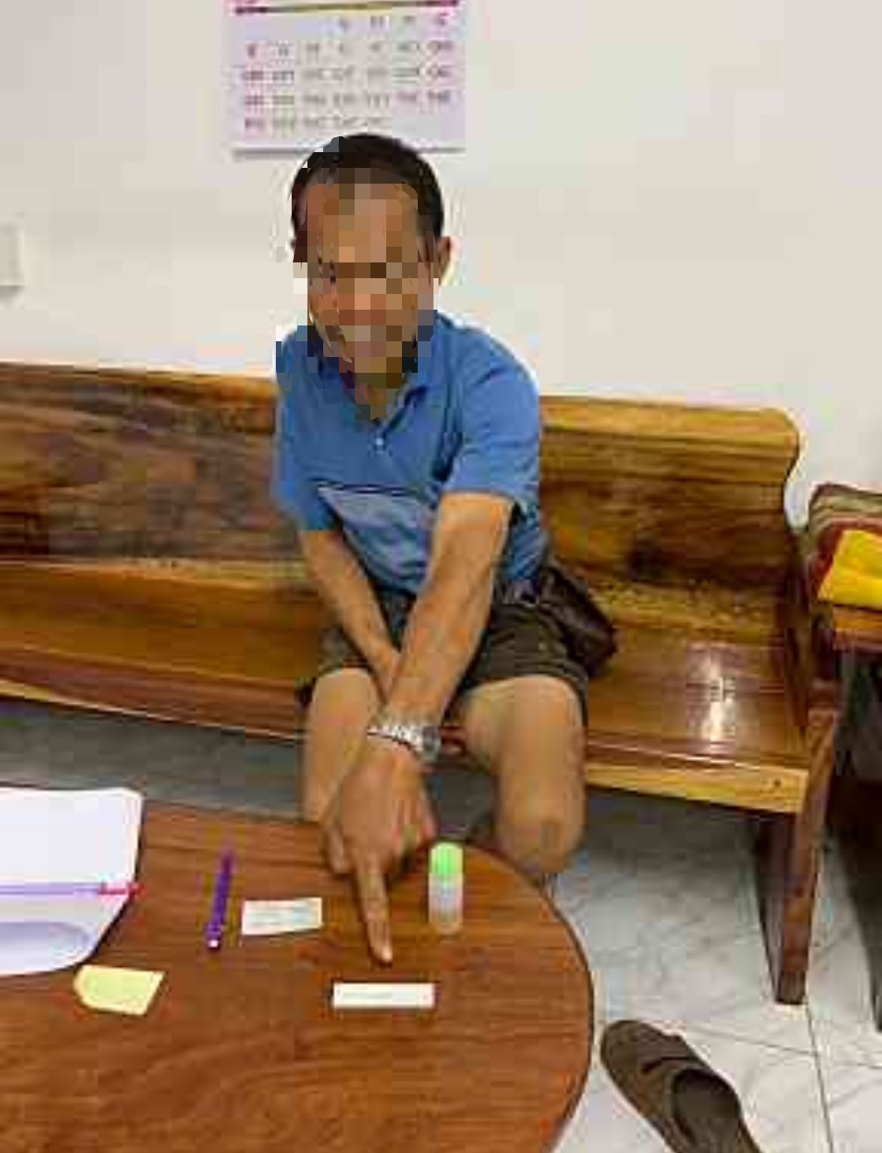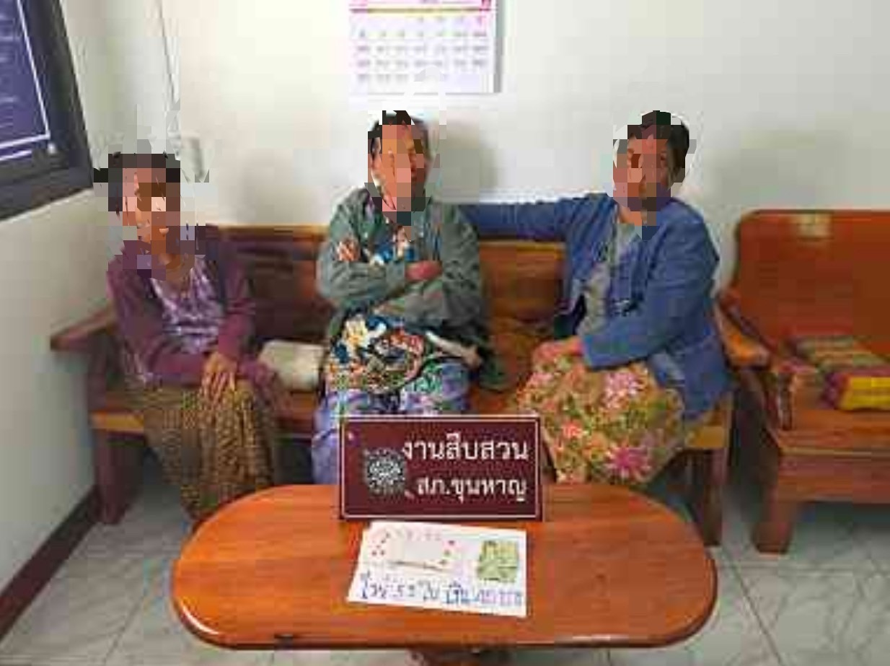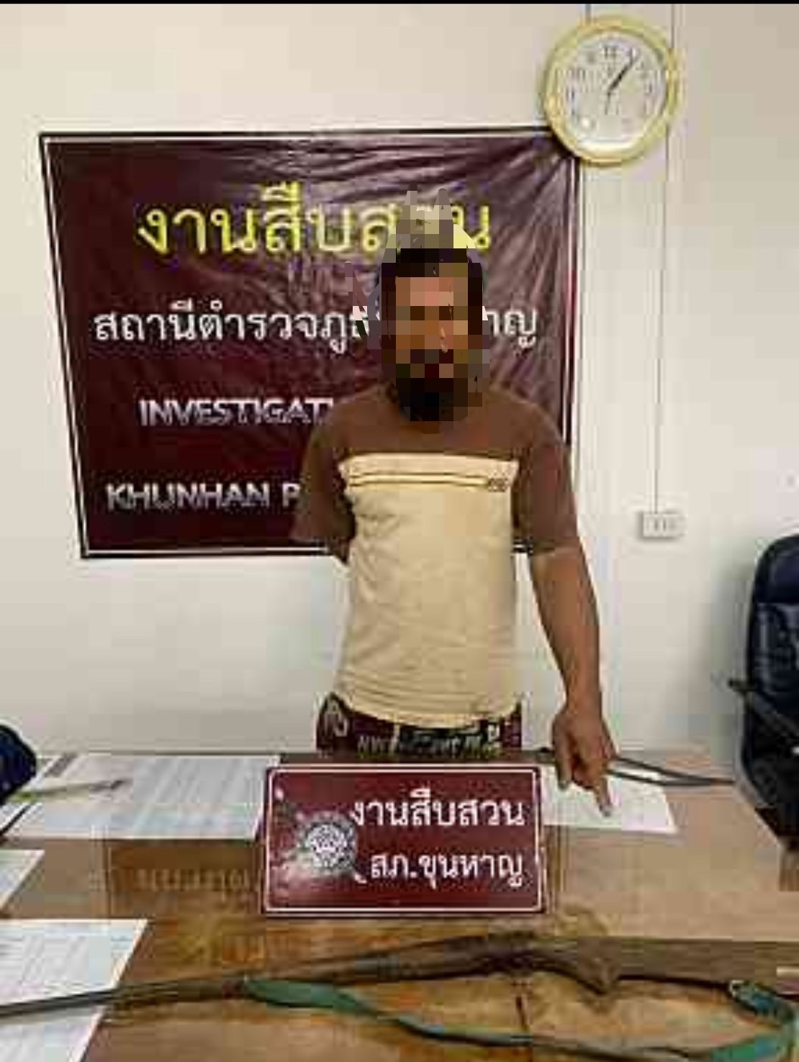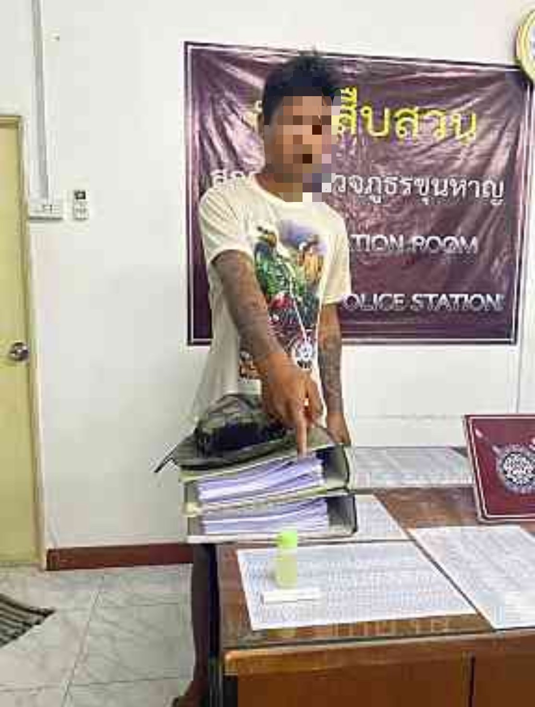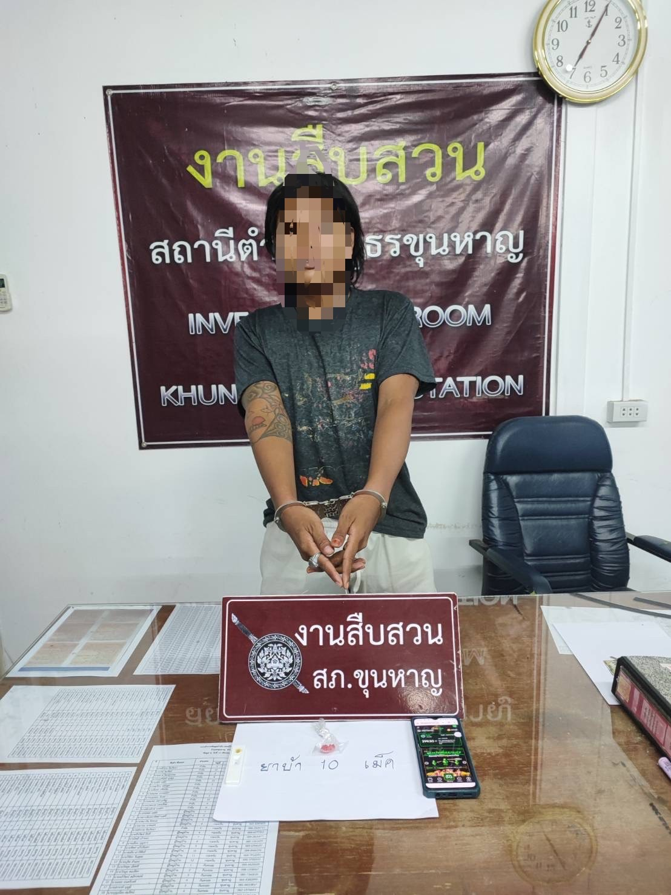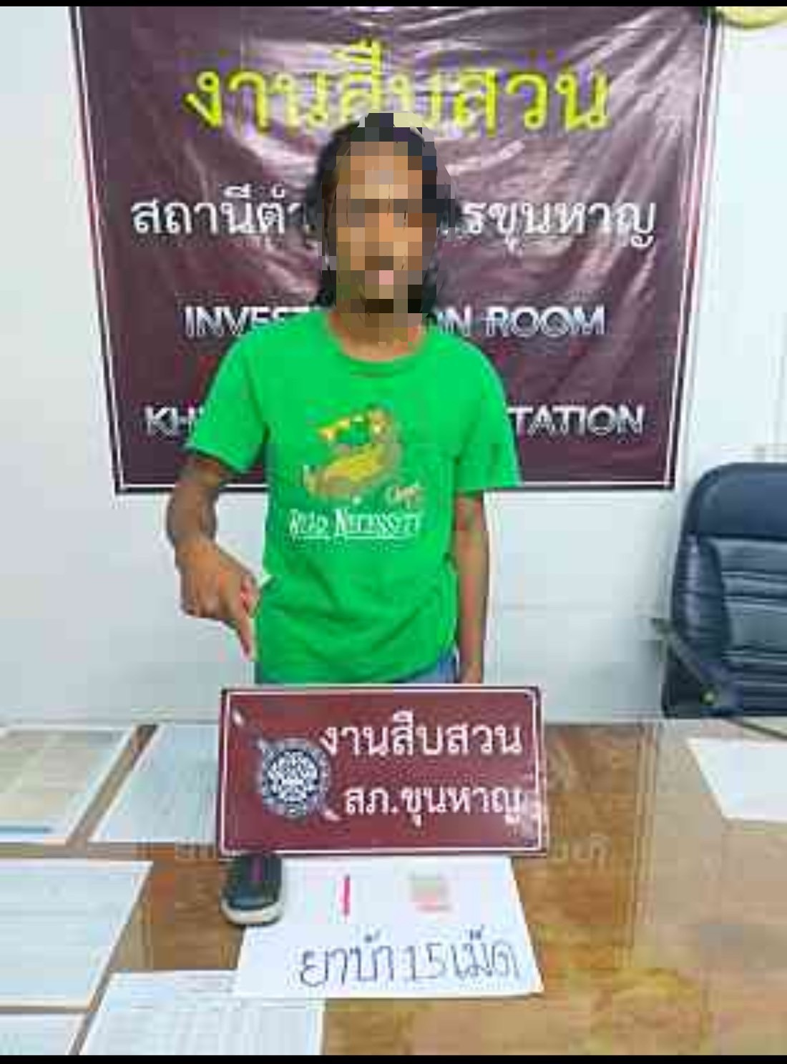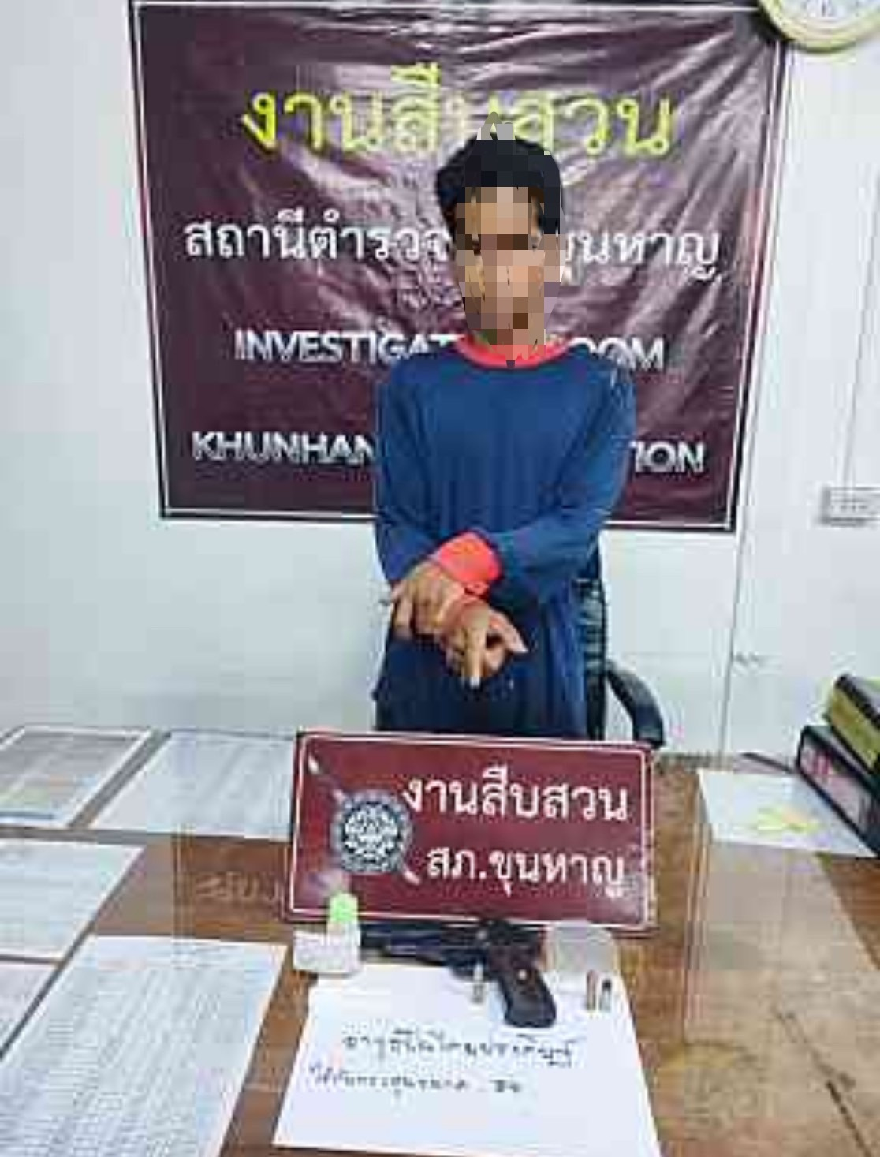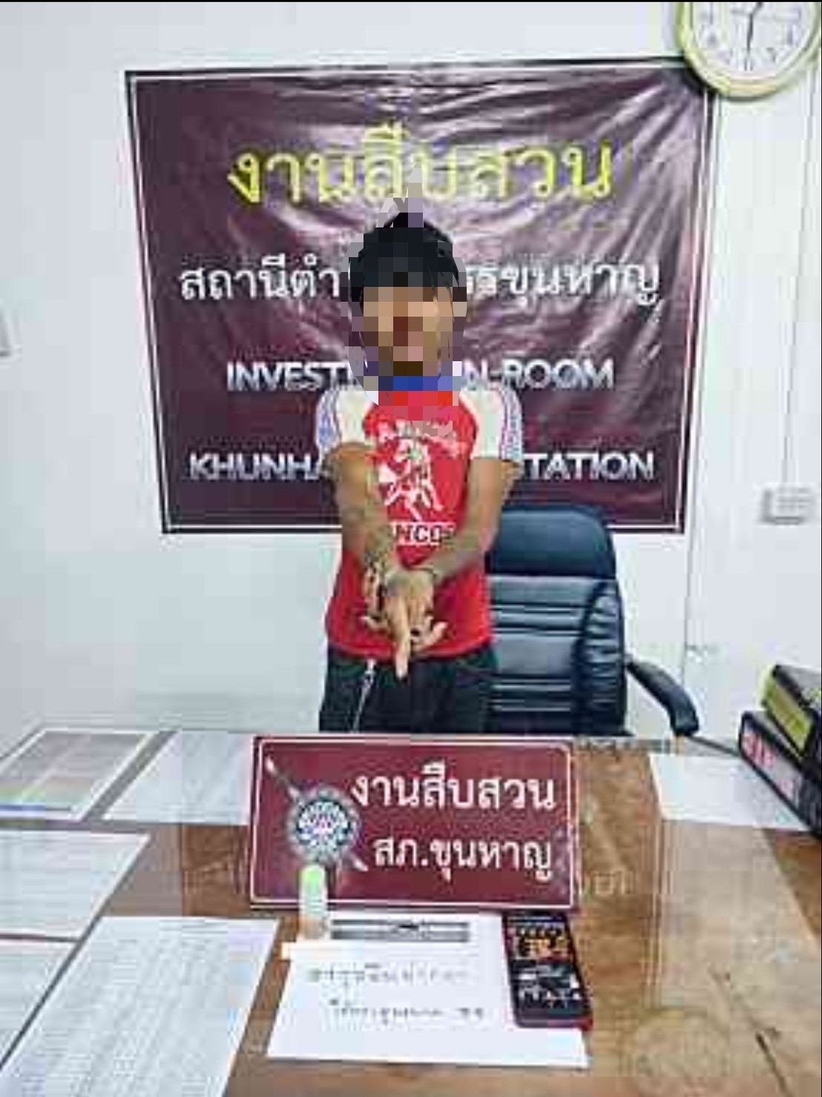

5. งานอำนวยการ
- โครงการ/กิจกรรม
เมื่อวันที่ 15 พฤศจิกายน 2566 ได้มีการดำเนินกิจกรรม 5 ส. “Big Cleaning Day” เพื่อปลูกฝังจิตใจข้าราชการตำรวจและครอบครัวให้มีนิสัยรักความสะอาด สวยงาม และความเป็นระเบียบ เรียบร้อยยิ่งขึ้น ตลอดจนมีความรับผิดชอบต่อส่วนรวม สร้างจิตสำนึกของข้าราชการตำรวจให้รู้จักความเสียสละ ความร่วมมือกับทางราชการและการใช้เวลาว่างให้เป็นประโยชน์ และเพื่อให้บริเวณอาคารที่ทำการตลอดจนอาคารบ้านพักของข้าราชการตำรวจ มีความสะอาดถูกสุขลักษณะ มีความปลอดภัย ปรับภูมิทัศน์ให้เกิดความสวยงาม น่าอยู่ เสริมสร้างให้เกิดคุณภาพชีวิตที่ดีแก่ข้าราชการตำรวจและครอบครัวในด้านสุขภาพอนามัย ทั้งทางจิตใจและร่างกาย

ภาพประกอบการดำเนินกิจกรรม

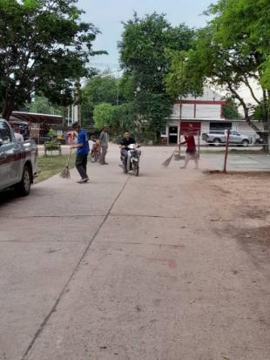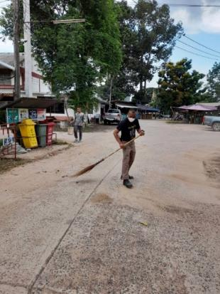

วันที่ 21 พฤศจิกายน พ.ศ.2566 เวลา 10.00 น. ได้ทำการตรวจสอบข้าราชการตำรวจในสังกัดที่เบิกอาวุธปืนของทางราชการไปใช้ในการปฏิบัติหน้าที่ เพื่อตรวจสอบการใช้งานและป้องกันการนำอาวุธปืนของทางราชการไปใช้ในทางทุจริต ผลการตรวจอาวุธปืนทุกชนิดตรงตามบัญชีควบคุมทุกรายการ
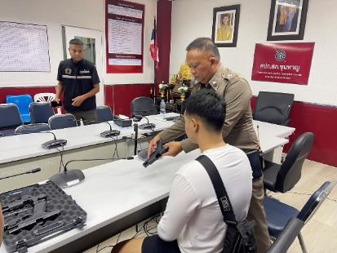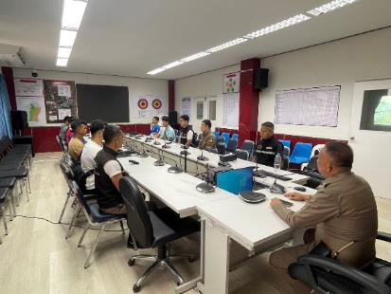

6. งานชุมชนสัมพันธ์
วันที่ 1 พฤศจิกายน 66 พ.ต.ท.เสรี บุตรอุดม สวป. สภ.ขุนหาญ ร่วมประชุมประจำเดือนกำนัน ผู้ใหญ่บ้าน ณ ห้องประชุม อำเภอขุนหาญ โดยมีนายพรชัย วงศ์งาม นายอำเภอขุนหาญ เป็นประธาน

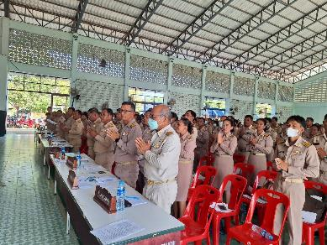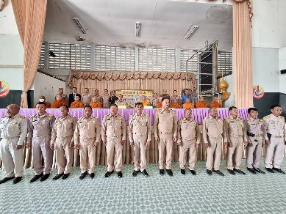

วันที่ 1 พ.ย. 2566 เวลาประมาณ 18.30 น. ภายใต้การอำนวยการโดย พ.ต.อ.พฤทธิ์ บุญปก ผกก.สภ.ขุน-หาญ ,พ.ต.ท.เสกสิทธิ์ สาระวรรณ รอง ผกก.ป.ฯ มอบหมายให้ พ.ต.ท.เสรี บุตรอุดม สวป.สภ.ขุนหาญ , ร,ต.อ.อุดร การุณ รอง สว.สส.สภ.ขุนหาหาญ, ชุด ขมส.สภ.ขุนหาญ ร่วมประชุมกับชาวบ้าน บ้านโนนแฝกบรรยายให้ความรู้เกี่ยวกับโครงการวัคซีนไซเบอร์ เพื่อป้องกันมิให้ถูกโจรทางออนไลน์หลอกเอาทรัพย์สิน, การป้องกันการล่วงละเมิดทางเพศต่อเด็ก และประชาสัมพันธ์เกี่ยวกับ18 กลโกง ที่ศาลาประชาคมบ้านโนนแฝก ม.4ต.พราน อ.ขุนหาญ จ.ศรีสะเกษ

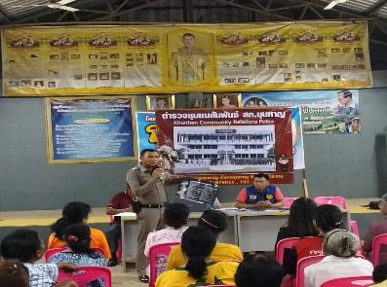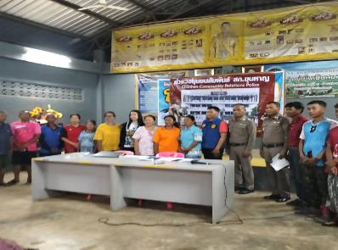

วันที่ 10 พ.ย. 2566 เวลาประมาณ 11.30 น.ภายใต้การอำนวยการโดย พ.ต.อ.พฤทธิ์ บุญปก ผกก.สภ.ขุนหาญ ,พ.ต.ท.เสกสิทธิ์ สาระวรรณ รอง ผกก.ป.สภ.ขุนหาญ มอบหมายให้ พ.ต.ท.เสรี บุตรอุดม สวป.สภ.ขุนหาญ, ร.ต.ต.บัณฑิต เบียดนอก รอง สว.(ป.)สภ.ขุนหาญ มาประชาสัมพันธ์ เกี่ยวกับ 18 กลโกง เพื่อป้องกันถูกมิจฉาชีพทางออนไลน์หลอกลวงเอาทรัพย์สิน ที่ โรงเรียนบ้านหนองบัว ต.โนนสูง อ.ขุนหาญ จ.ศรีสะเกษ

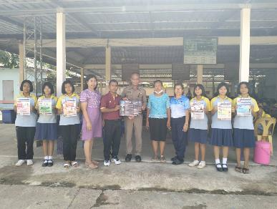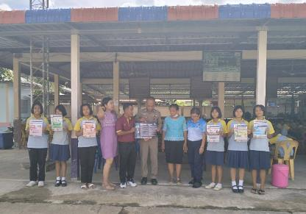

วันที่ 22พ.ย.66 เวลา 09.00 น. พ.ต.อ.ชยากร เทศะบำรุง รอง ผบก ภ.จว.ศรีสะเกษ เป็นประธาน ในพิธีเปิดการฝึกอบรมประชาชนตามโครงการสร้างเครือข่ายการมีส่วนร่วมของประชาชนในการป้องกันอาชญากรรมระดับตำบล เพื่อสนับสนุนการป้องกันอาชญากรรม ตามนโยบายขับเคลื่อนไทยไปด้วยกัน (stronger together) ประจำปีงบประมาณ พ.ศ.2567 ของ สภ.ในสังกัดตำรวจภูธรจังหวัดศรีสะเกษ จำนวน 3 สภ.คือ สภ.ขุนหาญ สภ.กันทรอม และสภ.ไพร โดยมีผู้เข้าร่วมพิธีประกอบด้วย พ.ต.อ.พฤทธิ์ บุญปก ผกก.สภ.ขุนหาญ พ.ต.อ.ชายุต ชื่นใจชนก. ผกก.สภ.กันทรอม และ พ.ต.อ. พงศ์ยุทธ์ แก้วดอนรี ผกก.สภ.ไพร และหัวหน้าส่วนราชการในพื้นที่ ณ ห้องประชุมโรงเรียนขุนหาญวิทยาสรรค์

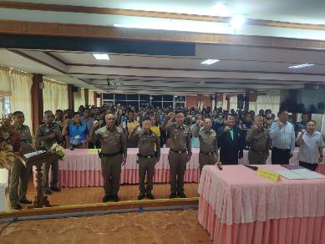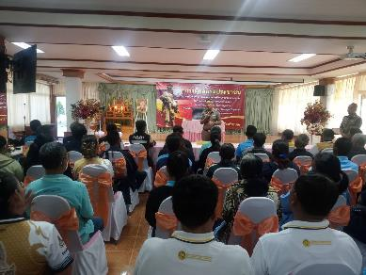

วันที่ ๒๗ พ.ย.๒๕๖๖ พ.ต.ต.ชยาพล นามสุวรรณ ตำแหน่ง สว.สส.สภ.ขุนหาญ ครูตำรวจ D.A.R.E.รหัส ๑๘๓๐๓ เวลา ๑๓.๓๐ - ๑๕.๓๐ น. เข้าสอนหนังสือเด็กนักเรียนโรงเรียนบ้านกระเบาตะหลุงวิทยา ต.กระหวัน อ.ขุนหาญ จ.ศรีสะเกษ ชั้น ป.๕ /๑ และชั้น ป.๕ /๒ จำนวน ๒ ห้องเรียน นักเรียน ๑๐ คน
บทที่ ๑ เรื่อง วัตถุประสงค์และภาพรวมของโครงการ D.A.R.E.
ได้รับการต้อนรับจากผู้อำนวยการโรงเรียนและคณะครูเป็นอย่างดียิ่ง เด็กนักเรียนให้ความสนใจในบทเรียนดี

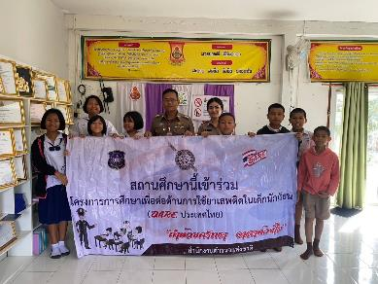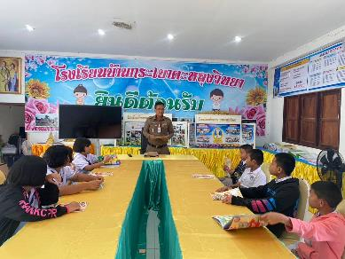

7. โครงการจิตอาสา
วันที่ 13 พ.ย. 66 เวลา 10.30 น. พ.ต.อ.พฤทธิ์ บุญปก ผกก.สภ.ขุนหาญ พร้อมข้าราชการตำรวจจิตอาสา สภ.ขุนหาญ พร้อมผู้นำชุมชน ได้เดินทางตรวจเยี่ยม ให้กำลังใจ ผู้ป่วยและผู้ดูแล พร้อมทั้ง ได้นำสิ่งของเครื่องใช้ที่จำเป็นสำหรับไว้อุปโภค บริโภค ไปมอบให้ผู้ป่วยติดเตียงเพื่อเป็นขวัญและกำลังใจ
-นายสวัน สินสระ อายุ 83 ปี ที่อยู่ 55 ม.1 ต.ห้วยจันทร์ อ.ขุนหาญ จ.ศรีสะเกษ

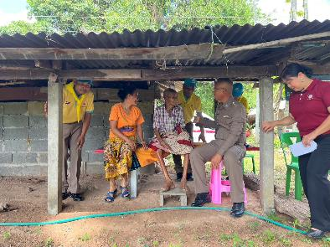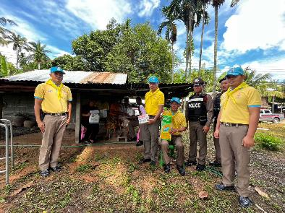

วันที่ 13 พ.ย. 66 เวลา 10.30 น. พ.ต.อ.พฤทธิ์ บุญปก ผกก.สภ.ขุนหาญ พร้อมข้าราชการตำรวจจิตอาสา สภ.ขุนหาญ พร้อมผู้นำชุมชน ได้เดินทางตรวจเยี่ยม ให้กำลังใจ ผู้ป่วยและผู้ดูแล พร้อมทั้ง ได้นำสิ่งของเครื่องใช้ที่จำเป็นสำหรับไว้อุปโภค บริโภค ไปมอบให้ผู้ป่วยติดเตียงเพื่อเป็นขวัญและกำลังใจ
-นางเหมาะ เสน่หา อายุ 69 ปี ที่อยู่ 51 ม.2 ต.ห้วยจันทร์ อ.ขุนหาญ จ.ศรีสะเกษ

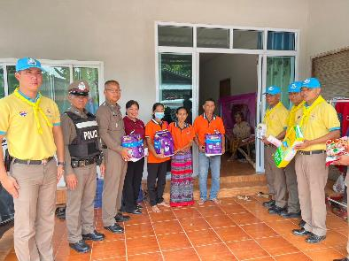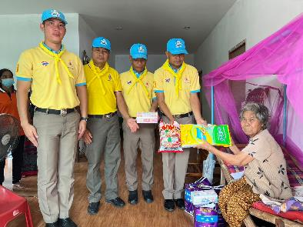

วันที่ 27 พ.ย. 66 เวลา 17.30 น. พ.ต.อ.พฤทธิ์ บุญปก ผกก.สภ.ขุนหาญ มอบหมายให้ พ.ต.ท.เสรี บุตรอุดม สวป.สภ.ขุนหาญ พร้อมข้าราชการตำรวจจิตอาสา สภ.ขุนหาญ ร่วมประชาสัมพันธ์นักท่องเที่ยวและจัดการจรจรบริเวณอ่างเก็บน้ำหนองสิ เนื่องในวันลอยกระทง ประจำปี 2566

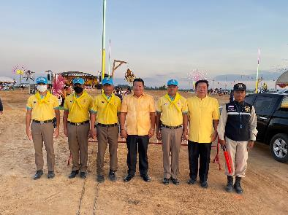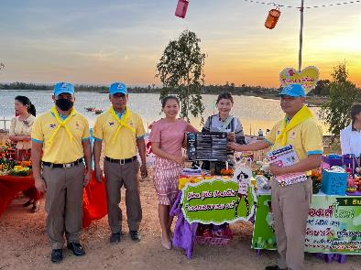

8. โครงการครูตำรวจแดร์
รายชื่อครูตำรวจแดร์
ลำดับ | ยศ ชื่อ สกุล | ตำแหน่ง | โรงเรียนที่เข้าดำเนินการ | หมายเหตุ
1 | พ.ต.ท.เสรี บุตรอุดม | สวป.ฯ | โรงเรียนบ้านหนองบัว
2 | พ.ต.ท.หญิง ชวนฝัน ศรีสุข | สว.อก.ฯ | โรงเรียนบ้านกระเจา
3 | พ.ต.ต.ชยาพล นามสุวรรณ | สว.สส.ฯ | โรงเรียนบ้านกระเบาตะหลุงวิทยา
4 | ร.ต.อ.ธราวัฒน์ เครือมา | รอง สวป.ฯ | โรงเรียนบ้านโนนสูง
5 | ร.ต.อ.เฉลิมชัย ดวนใหญ่ | รอง สวป.ฯ | โรงเรียนบ้านนาโพธิ์
6 | ร.ต.อ.สมัย พิทักษ์ | รอง สวป.ฯ | โรงเรียนบ้านศิวาลัย
7 | ร.ต.อ.อุดร การุณ | รอง สว.สส.ฯ | โรงเรียนบ้านโนนสะอาด
8 | ร.ต.อ.สมเกียรติ แสนนา | รอง สว.ธร.ฯ | โรงเรียนบ้านดาน
9 | ร.ต.อ.มณเทียน พรมศักดิ์ | รอง สว.(สอบสวน) ฯ | โรงเรียนวัดโพธิ์น้อย
10 | ร.ต.ต.สมมารถ สินสิริ | รอง สว(ป.) ฯ | โรงเรียนบ้านจะเนียว
11 | ด.ต.บุญธรรม มามขุนทด | ผบ.หมู่ (ป.) ฯ | โรงเรียนบ้านห้วยจันทร์

รายงานการเข้าดำเนินการ
- จำนวนครูแดร์ 11 นาย
- จำนวนโรงเรียนที่เข้าดำเนินโครงการ 11 โรงเรียน
- จำนวนครั้งที่เข้าดำเนินโครงการ 22 ครั้ง

ภาพการดำเนินงานตามโครงการครูตำรวจแดร์พอสังเขป
เมื่อวันที่ 9 พฤศจิกายน 2566 เวลา 14.00 น. ร.ต.อ.ธราวัฒน์ เครือมา รอง สวป.สภ.ขุนหาญ เข้าดำเนินการตามโครงการครูแดร์ ณ โรงเรียนบ้านโนนสูง เพื่อให้เด็กนักเรียนเข้าใจเกี่ยวกับการต่อต้านการใช้ยาเสพติดและวิธีหลีกเลี่ยงการใช้ความรุนแรง

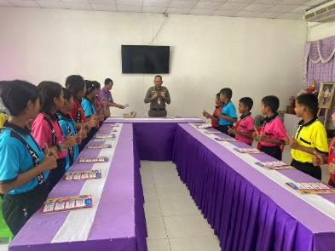 | 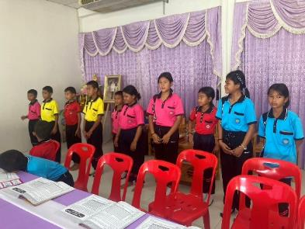
เมื่อวันที่ 14 พฤศจิกายน 2566 เวลา 14.00 น. ร.ต.อ.มณเทียน พรมศักดิ์ รอง สว.(สอบสวน) สภ.ขุนหาญ เข้าดำเนินการตามโครงการครูแดร์ ณ เพื่อให้เด็กนักเรียนเข้าใจเกี่ยวกับการต่อต้านการใช้ยาเสพติดและวิธีหลีกเลี่ยงการใช้ความรุนแรง

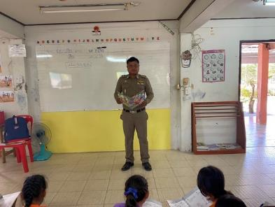 | 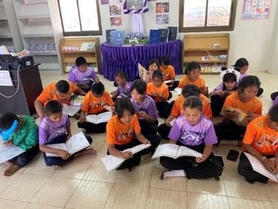
เมื่อวันที่ 21 พฤศจิกายน 2566 เวลา 14.00 น. ร.ต.อ.เฉลิมชัย ดวนใหญ่ รอง สวป.สภ.ขุนหาญ เข้าดำเนินการตามโครงการครูแดร์ ณ โรงเรียนบ้านนาโพธิ์ เพื่อให้เด็กนักเรียนเข้าใจเกี่ยวกับการต่อต้านการใช้ยาเสพติดและวิธีหลีกเลี่ยงการใช้ความรุนแรง

